**Indice**

**Descrizione del progetto** **3**

**Documento dei Requisiti Software 4** Modello funzionale  **4**

Requisiti Funzionali  **4**

Requisiti non Funzionali **7**

Use case Diagrams  **8**

Mockup app Mobile **9**

Mockup app Desktop **38**

Tabelle di Cockburn app Mobile **41**

Tabelle di Cockburn app Desktop **48**

Diagramma di Gantt **49**

**Modelli di Dominio 50**

Class Diagrams app Mobile **50**

Class Diagrams app Desktop  **53**

**Modello Dinamico 54**

Sequence Diagrams app Mobile **54**

Sequence Diagrams app Desktop **57**

Activity Diagrams **58**

Statechart Diagrams **59**

**Design del sistema 60**

Analisi dell’architettura **60**

Design Class Diagrams app Mobile **60**

Design Class Diagrams app Desktop **61**

Design Sequence Diagrams app Desktop **62**

Design Sequence Diagrams app Desktop **67**

**Responsibility-driven Design 68**

CRC Cards app Mobile **68**

CRC Cards app Desktop **72**

**Testing del Sistema** **73**

Test Planning  **73**

**Descrizione del progetto**

CineMates20 è un sistema complesso e distribuito finalizzato ad offrire un moderno social network multipiattaforma per appassionati di cinema.

Questo sistema informativo multicanale presenterà due parti software: una legata

all’applicazione Android, destinata agli utenti, mentre l’altra è legata all’applicazione Desktop, destinata agli amministratori.

Dettagliatamente, l’app mobile permetterà di ricercare i film tramite il loro titolo, visualizzarli, recensirli e aggiungerli a due tipi di liste: quella dei film preferiti e quella dei film da vedere.

Inoltre, ogni utente avrà la possibilità di ricercare altri utenti iscritti all’applicazione, inviare richieste di collegamento a questi ultimi e rispondere tramite delle notifiche alle richieste di collegamento inviate dagli altri utenti .

Per pubblicare una recensione, è necessario rilasciare un titolo, una descrizione ed una valutazione riguardanti la struttura in questione, nello specifico sarà possibile esprimere una valutazione che va da 1 a 5.

In fase di registrazione i campi richiesti sono: un nome, cognome, email, password (da utilizzare successivamente per il login) e l’eventuale iscrizione alla newsletter.

L’applicazione Desktop, invece, permetterà agli amministratori di inviare email di newsletter a tutti gli utenti iscritti a quest’ultima.

**Documento dei Requisiti Software**

**Modello Funzionale**

In questo capitolo ogni requisito sarà composto da un identificativo, un nome ed una

descrizione.

**Requisiti Funzionali**

**Requisiti Utente:**

|  |  |
| --- | --- |
| REQ1 | |
| Nome | Visualizzazione dei film presenti sulla piattaforma |
| Descrizione | L’applicativo deve dare possibilità a qualsiasi utente di visualizzare tutti i film presenti sulla piattaforma.In particolare, per ciascun film, sarà necessaria la presenza di informazioni come:   * Nome del film * Valutazione * Recensioni * Presenza del film in una delle liste dell’utente (in caso di utente autenticato) * Anno d’uscita * Copertina del film |
|
|
|
|
|
|

|  |  |
| --- | --- |
| REQ2 | |
| Nome | Ricerca di un film tra quelli disponibili |
| Descrizione | L’applicativo deve dare la possibilità, a qualsiasi utente, di ricercare un film o un gruppo di film che hanno in comune un criterio di ricerca.  Il criterio di ricerca è quindi definito in base al nome del film.  Nel caso in cui sia digitato un criterio di ricerca che non ha alcun riscontro con i film disponibili nell’applicativo allora non verrà visualizzato nessun film nella pagina di ricerca |
|
|
|
|
|
|

|  |  |
| --- | --- |
| REQ3 | |
| Nome | Ricerca degli utenti tra quelli registrati alla piattaforma |
| Descrizione | L’applicativo deve dare la possibilità, a qualsiasi utente autenticato, di ricercare uno o più utenti che hanno in comune un criterio di ricerca.  Il criterio di ricerca è quindi definito in base a:   * Nome dell’utente * Cognome dell’utente * Username dell’utente   Nel caso in cui sia digitato un criterio di ricerca che non ha alcun riscontro con gli utenti disponibili nell’applicativo allora non verrà visualizzato nessun utente nella pagina di ricerca |
|
|
|
|
|
|

|  |  |
| --- | --- |
| REQ4 | |
| Nome | Collegamento tra utenti |
| Descrizione | L’applicativo deve dare la possibilità, a qualsiasi utente autenticato, di collegarsi con altri utenti.  Il collegamento tra utenti deve avvenire tramite delle richieste che vengono inviate/ricevute. La ricezione di una nuova richiesta dovrà essere notificata nell’apposita sezione di notifica |
|
|
|
|
|
|

|  |  |
| --- | --- |
| REQ5 | |
| Nome | Aggiunta di un film alla lista dei preferiti o alla lista di film da guardare |
| Descrizione | L’applicativo deve dare la possibilità, a qualsiasi utente autenticato, di aggiungere un film alla lista dei film preferiti o di quelli da guardare.  L’utente può aggiungere i film ad una di queste due liste direttamente dalla pagina di visualizzazione di un film e può rimuoverlo in qualsiasi momento dalle pagine dedicate alle due liste |
|
|
|
|
|
|

|  |  |
| --- | --- |
| REQ6 | |
| Nome | Accesso all’applicativo |
| Descrizione | L’applicativo deve offrire agli utenti una modalità di accesso in modo da consentire a quest’ultimi di poter recensire un film, aggiungerli ad una delle due liste o inviare/ricevere richieste di collegamento con altri utenti.  Per realizzare ciò, è necessario che l’applicativo dia la possibilità, ad ogni utente ospite, di effettuare una registrazione collezionando eventuali dati quali:   * Nome e cognome * Username * Email e password di accesso |

|  |  |
| --- | --- |
| REQ7 | |
| Nome | Aggiunta di una nuova recensione |
| Descrizione | L’applicativo deve consentire a ciascun utente autenticato di aggiungere una nuova recensione relativa ad un film.In particolare, in fare di stesura della recensione, verranno richiesti:   * Valutazione da attribuire al film * Titolo della recensione * Corpo della recensione   Una volta inviata la recensione, sarà presente fin da subito sulla pagina del film relativo ad essa. |

**Requisiti Back-Office:**

|  |  |
| --- | --- |
| REQ8 | |
| Nome | Accesso all’applicativo Back-Office per gli amministratori |
| Descrizione | L’utente riconosciuto come amministratore deve poter accedere al Back-Office del software.  L’utente amministratore deve quindi seguire una procedura di accesso a cui non sarà data alcuna possibilità di recupero credenziali né di registrazione |
|
|
|

|  |  |
| --- | --- |
| REQ9 | |
| Nome | Invio di mail promozionali agli utenti iscritti alla newsletter |
| Descrizione | L’utente riconosciuto come amministratore potrà visualizzare tutti gli utenti iscritti alla newsletter ed inviare ad essi delle mail promozionali. |

**Requisiti Non Funzionali:**

|  |  |
| --- | --- |
| REQNF01 | |
| Nome | Navigazione dell’applicativo da qualsiasi dispositivo |
| Descrizione | L’applicativo deve offrire la possibilità di poter accedere all’applicativo stesso da più dispositivi di forma e dimensioni diverse (pc, smartphone, tablet ecc.), quindi deve essere responsive |
|
|
|

|  |  |
| --- | --- |
| REQNF02 | |
| Nome | Consentire una navigazione agevole ed user-friendly per l’intero sistema |
| Descrizione | L’utente o l’amministratore deve poter svolgere la propria attività in maniera semplice ed efficiente.  L’utente deve poter ricercare i film e gli utenti a cui è interessato con semplicità e deve poter ritornare alla home page o alla pagina precedente in qualsiasi momento. |
|
|
|

**Use Case Diagram & MockUp:**

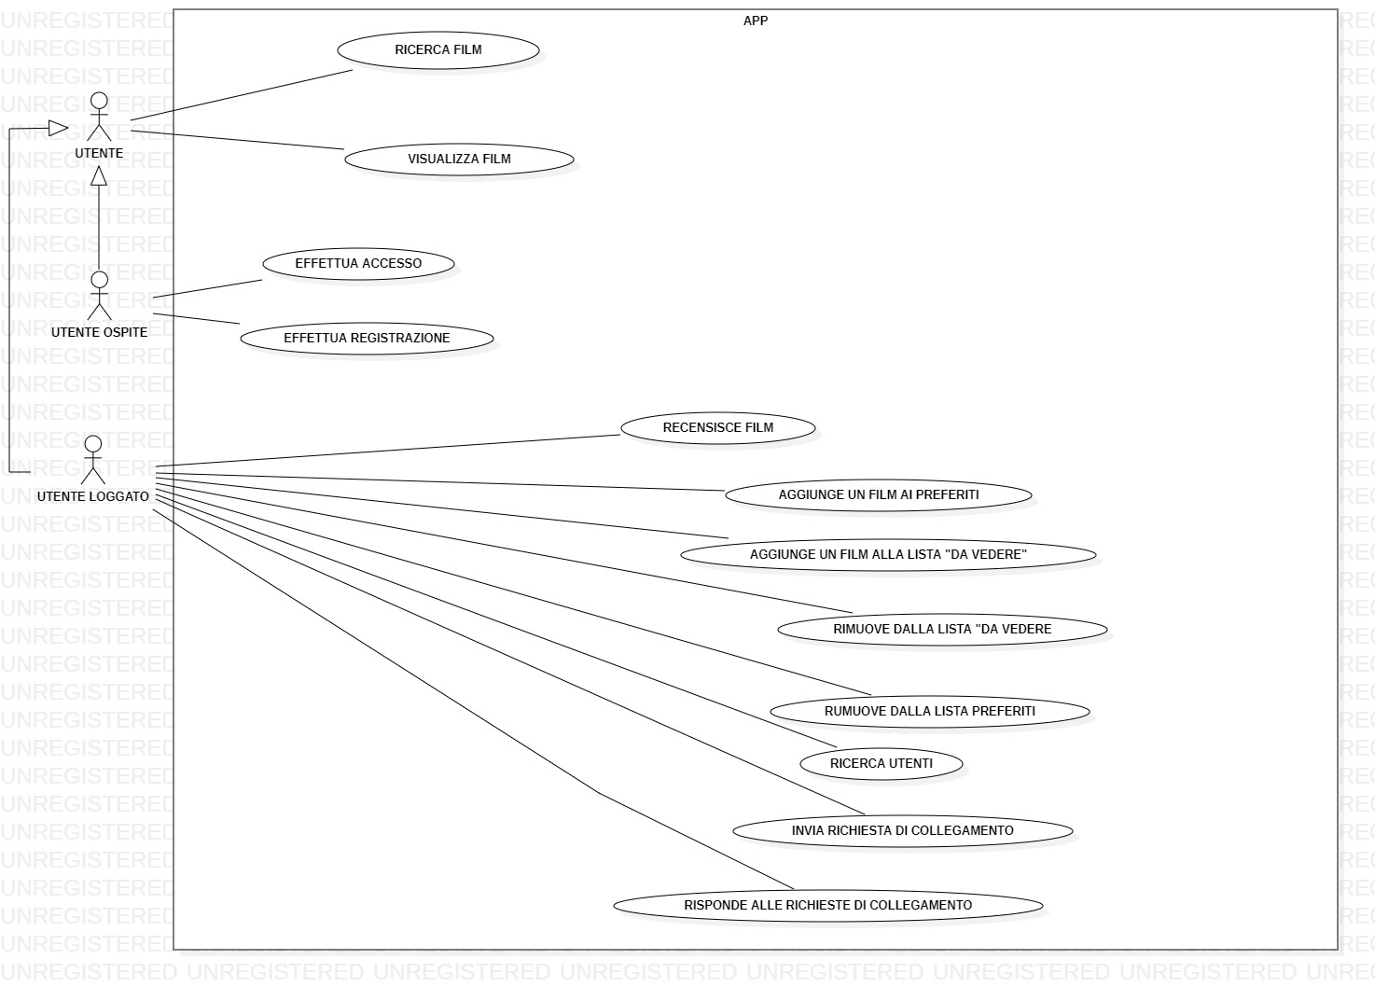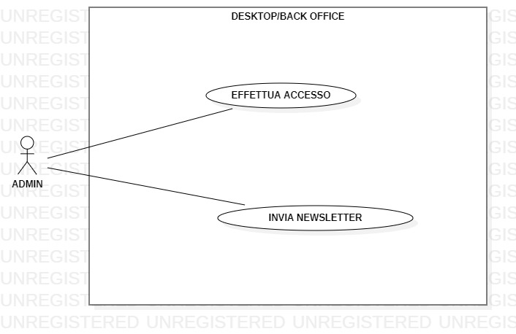

**Mockup:**

**(M1) Pagina Iniziale**

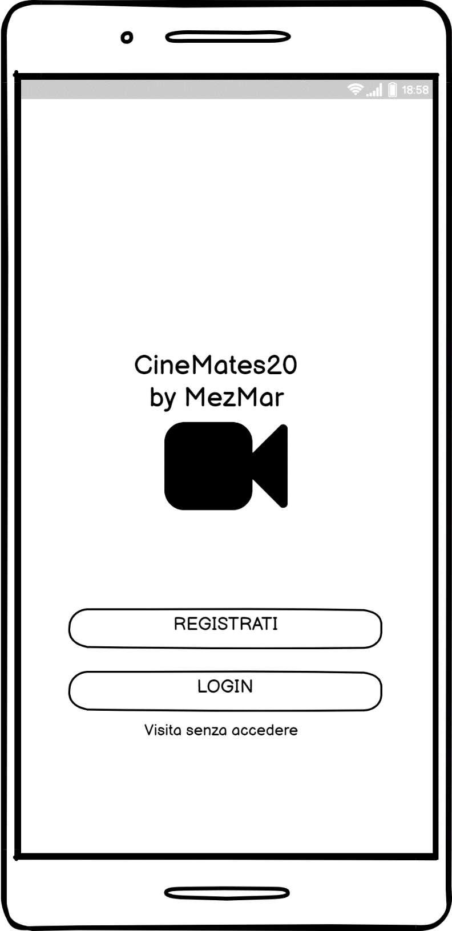

**(M2) Login app**

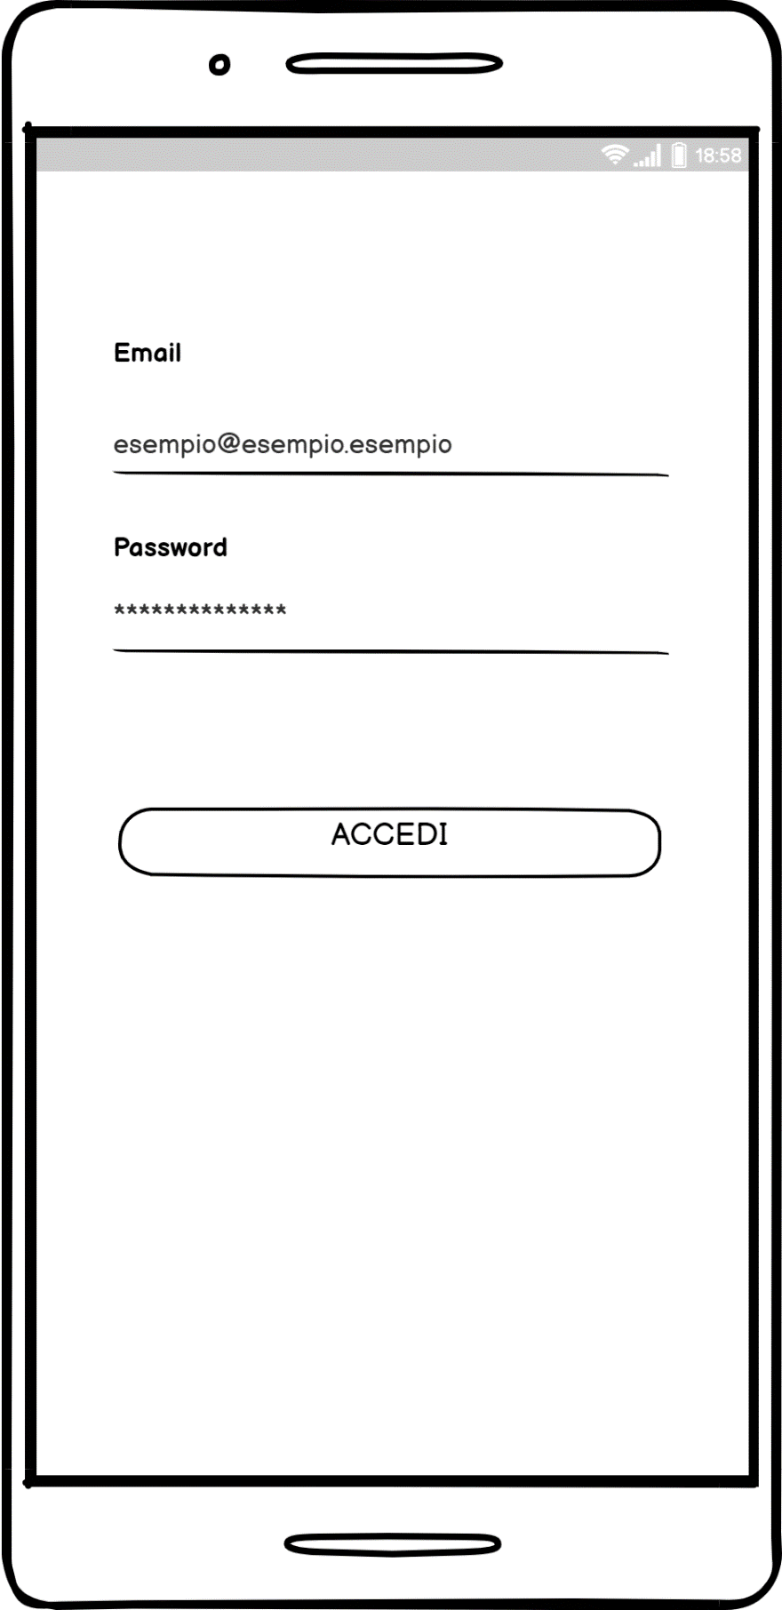

**(M3) Login app: errore**

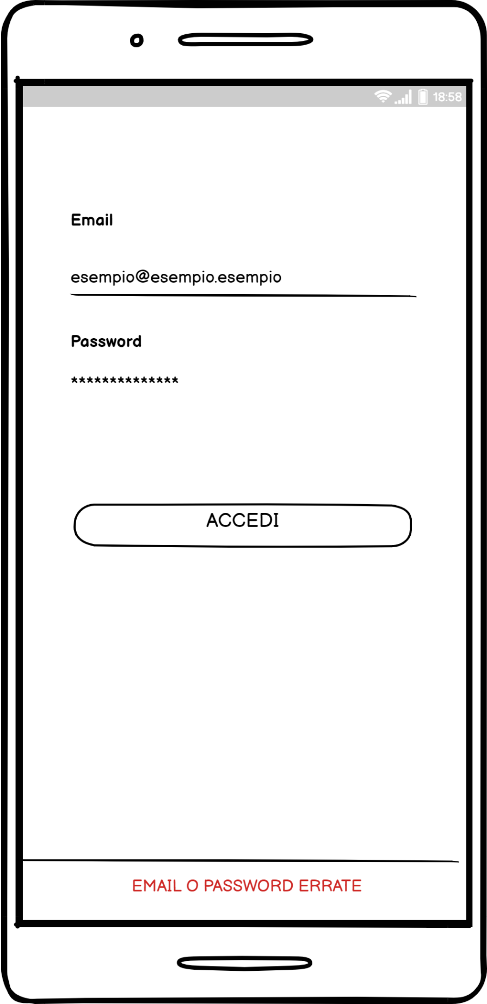

**(M4) Registrazione**

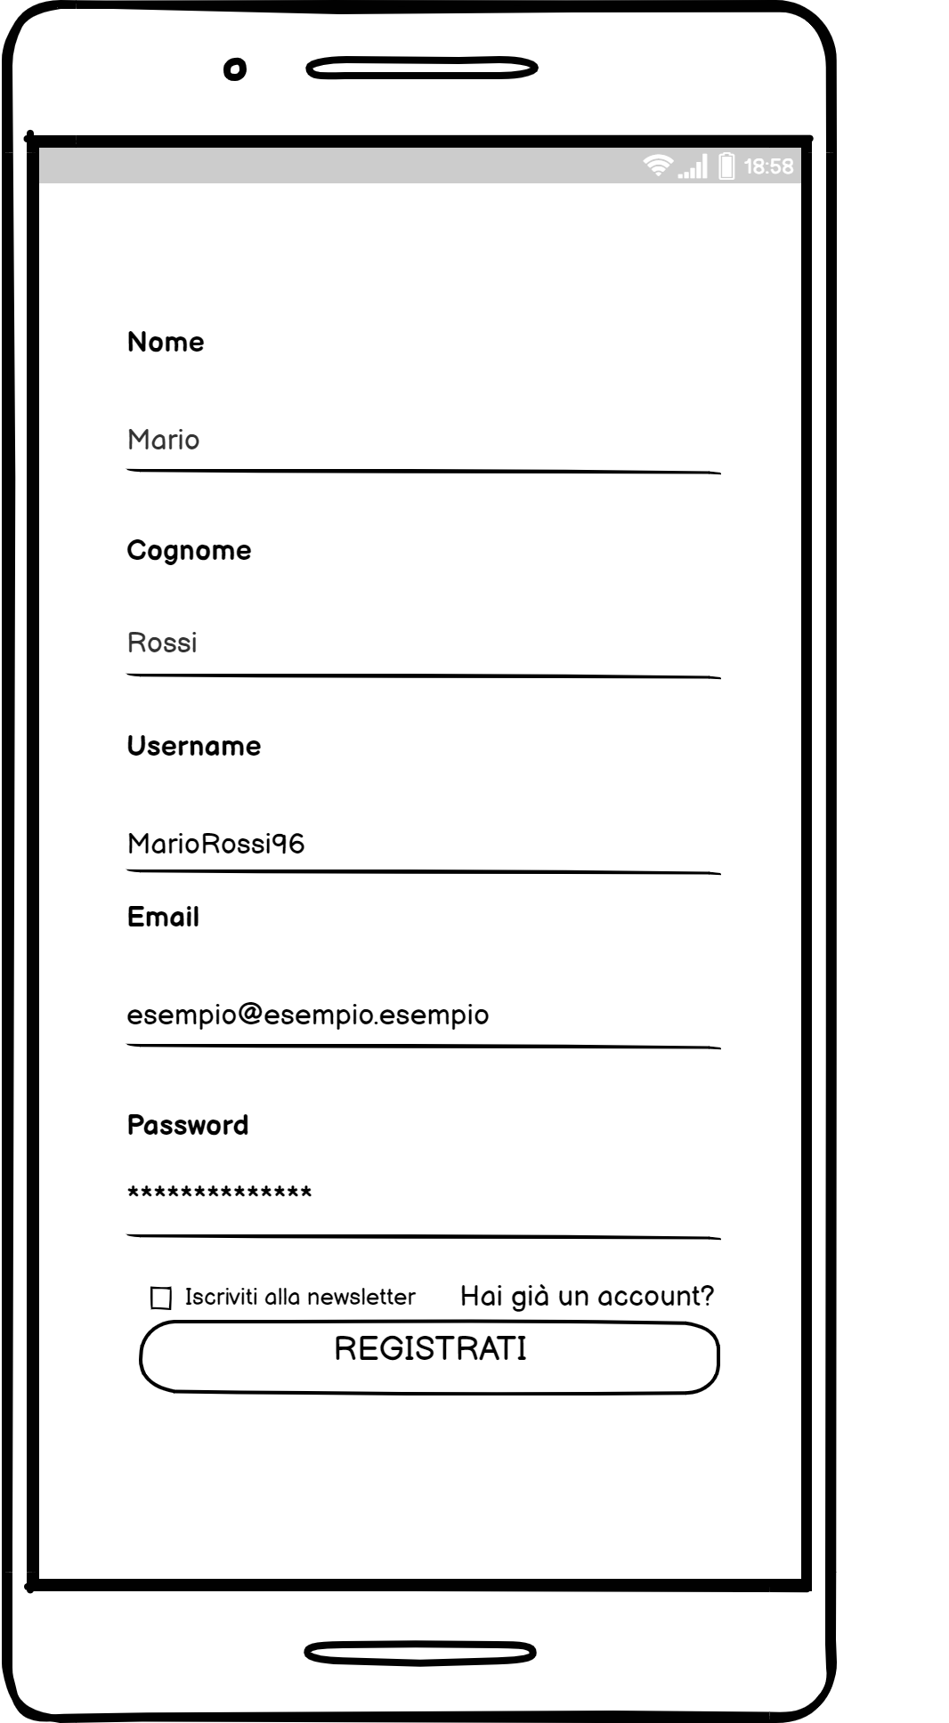

**(M5) Registrazione effettuata**

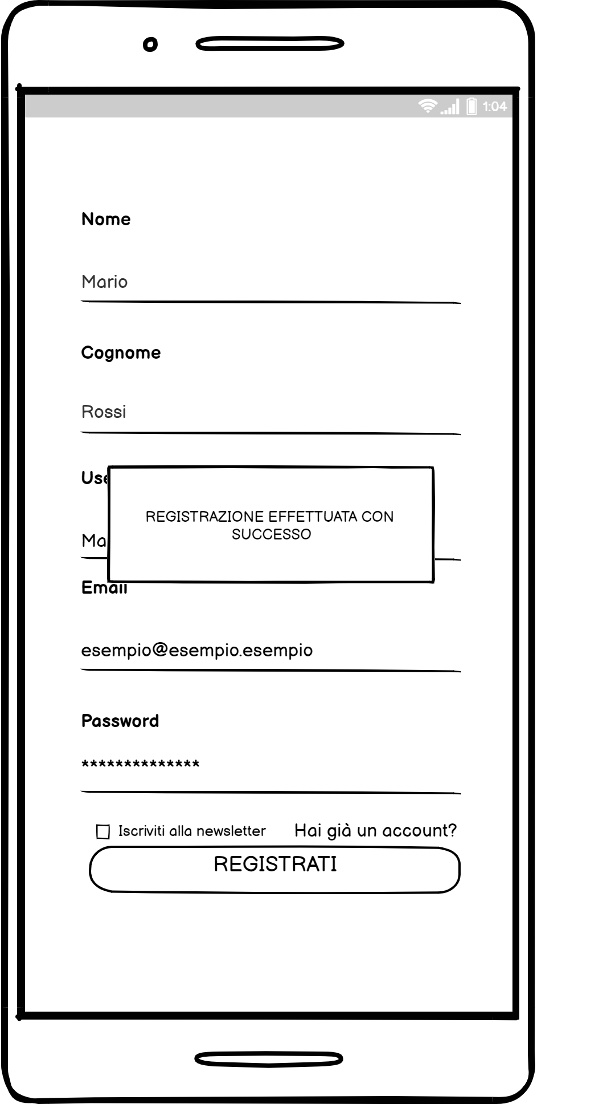

**(M6) Registrazione: errore**

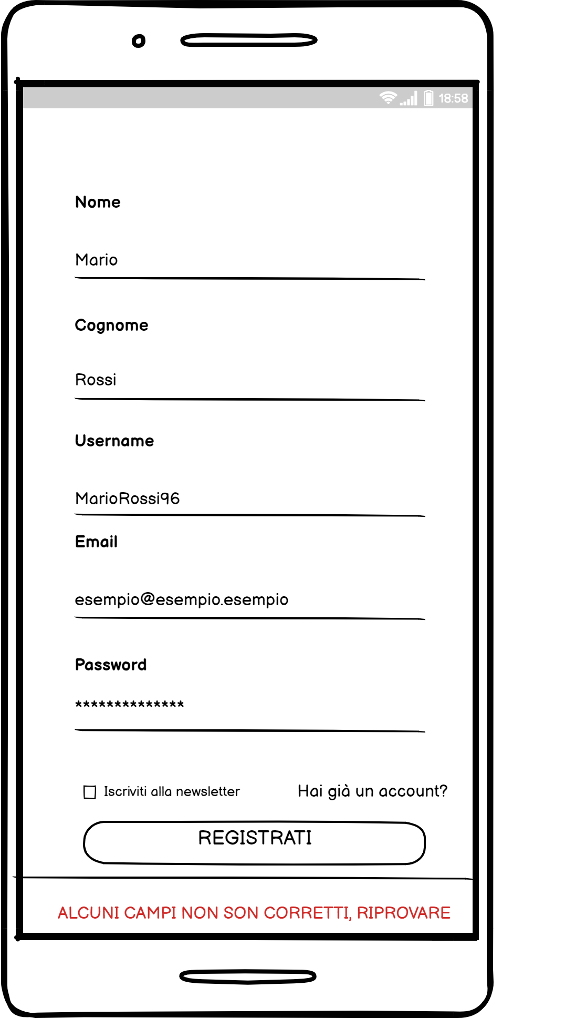

**(M7) Homepage film**

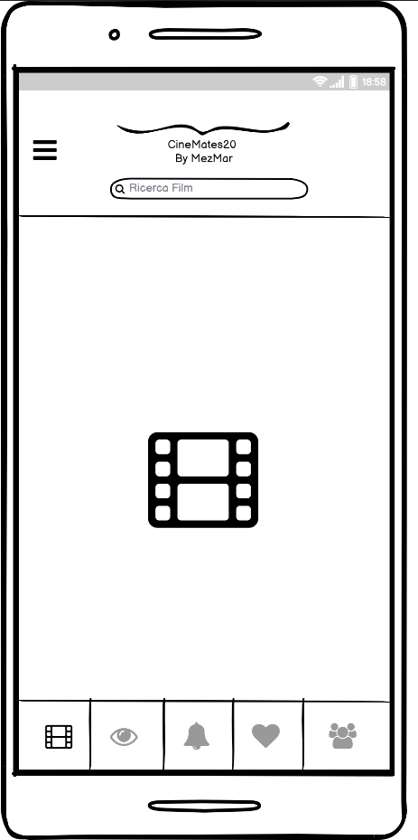

**(M8) Pagina ricerca Film**

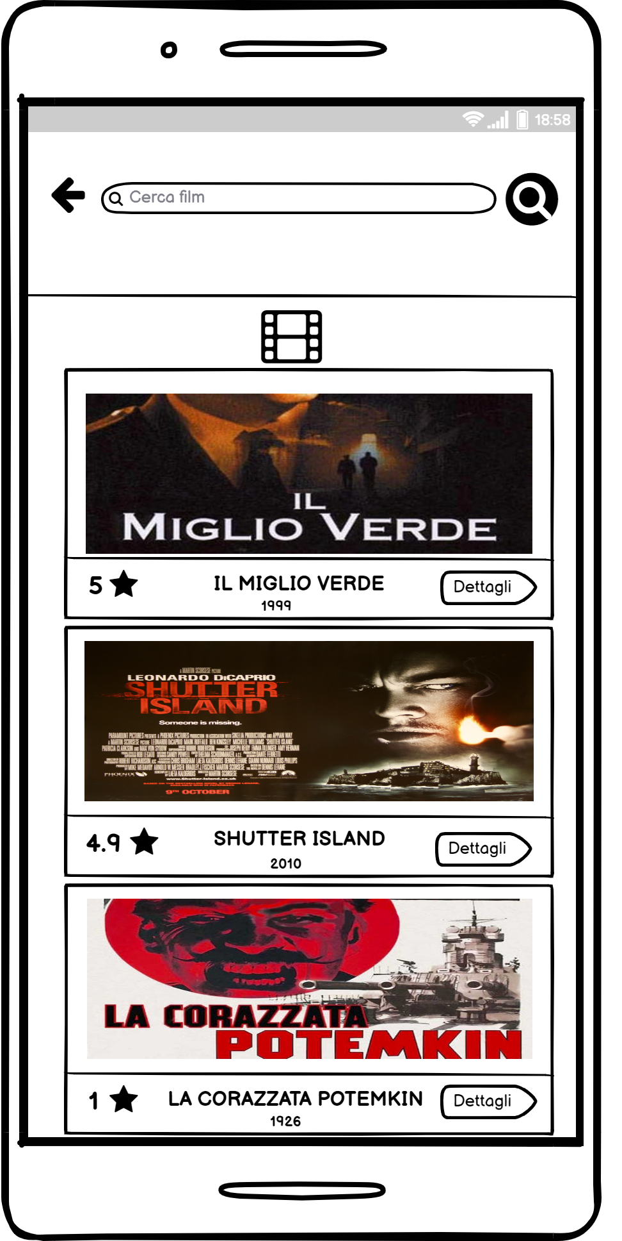

**(M9) Ricerca film**

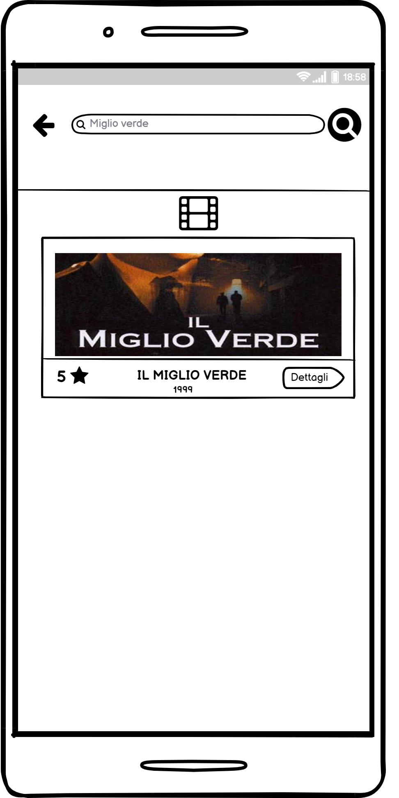

**(M10) Ricerca senza risultati**

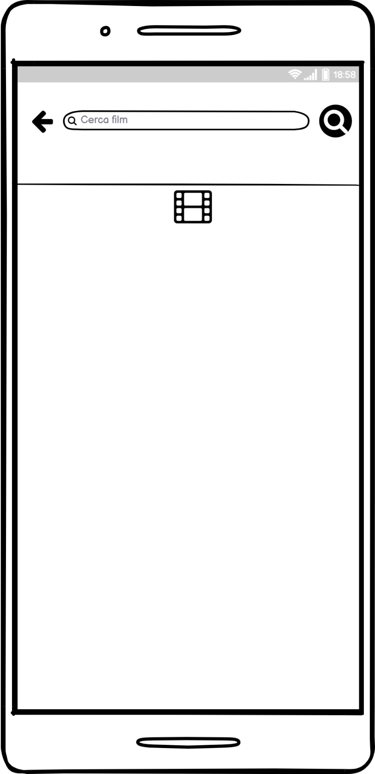

**(M11) Panoramica film(utente)**

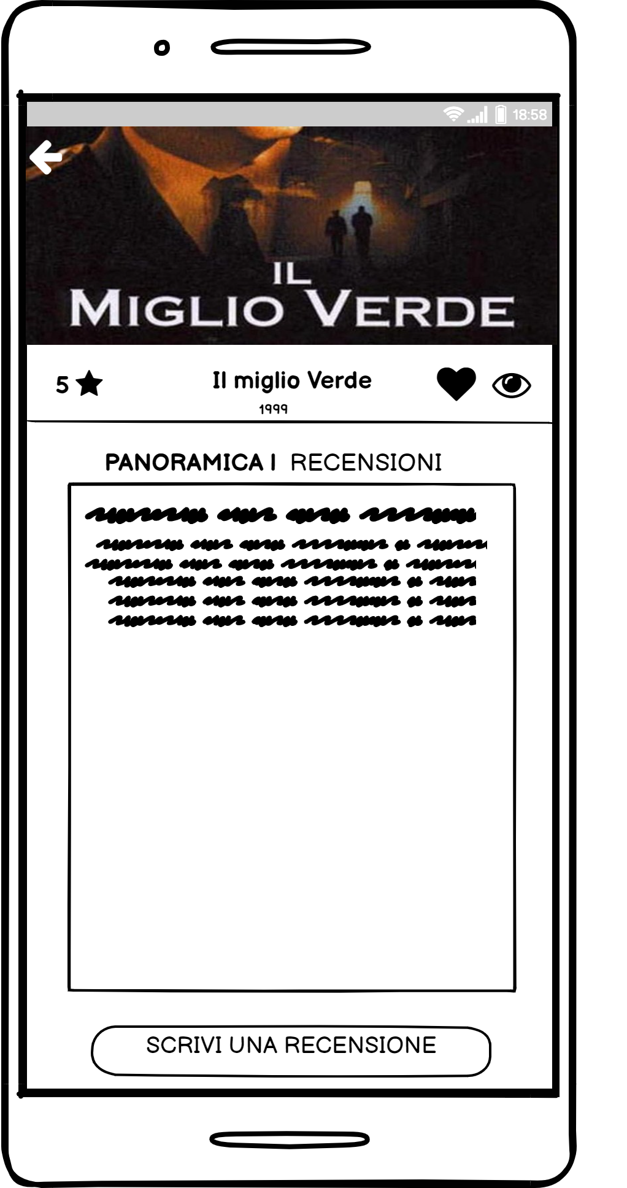

**(M12) Panoramica film(visitatore)**

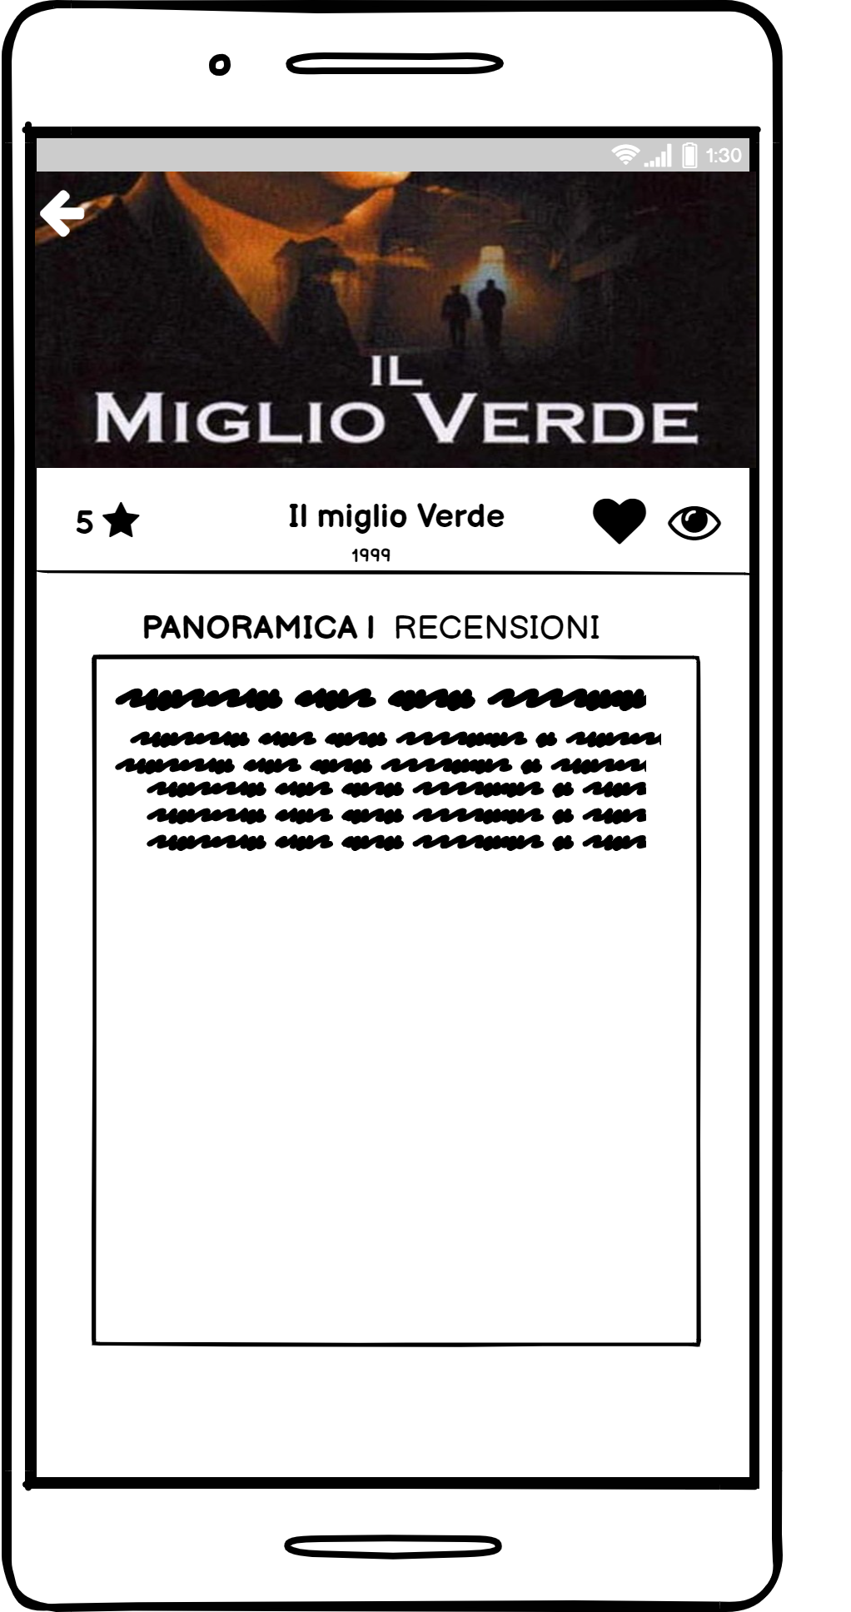

**(M13) Pagina Recensioni film(utente)**

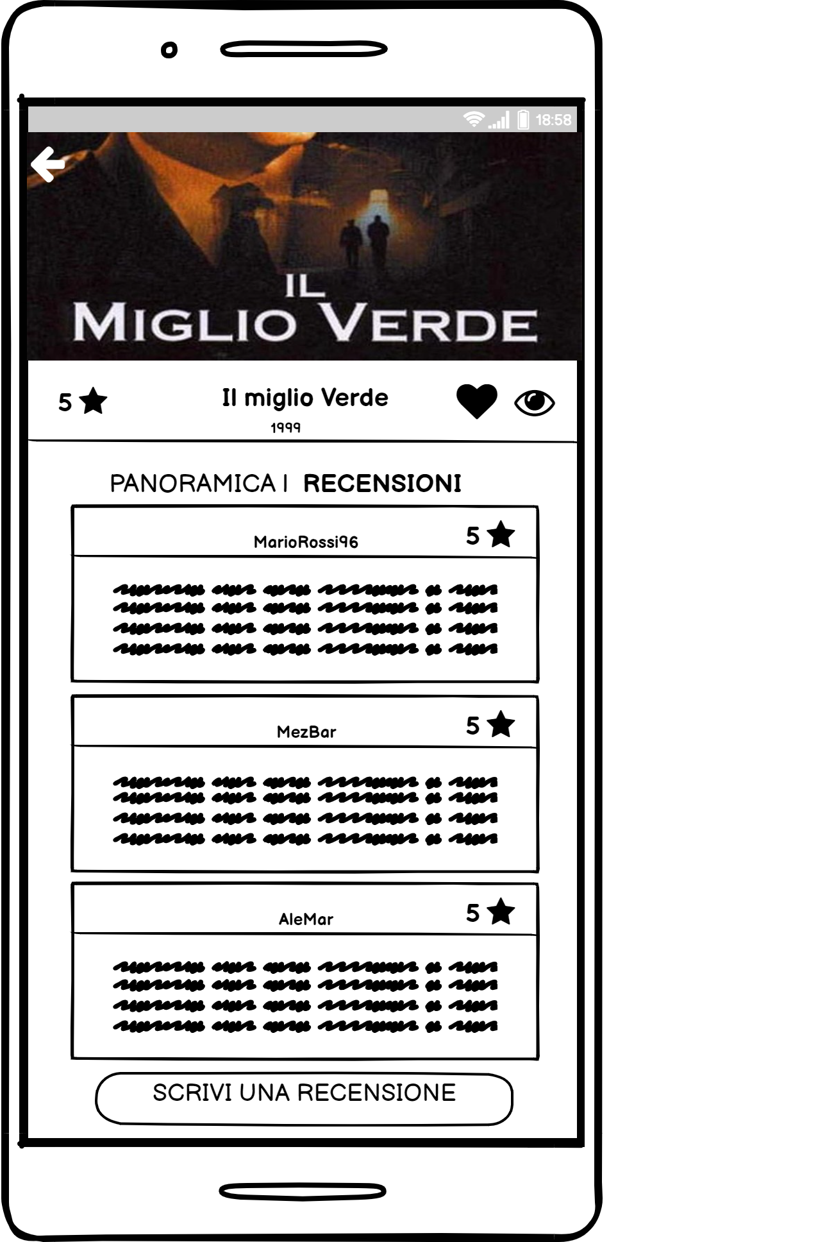

**(M14) Pagina recensioni film(visitatore)**

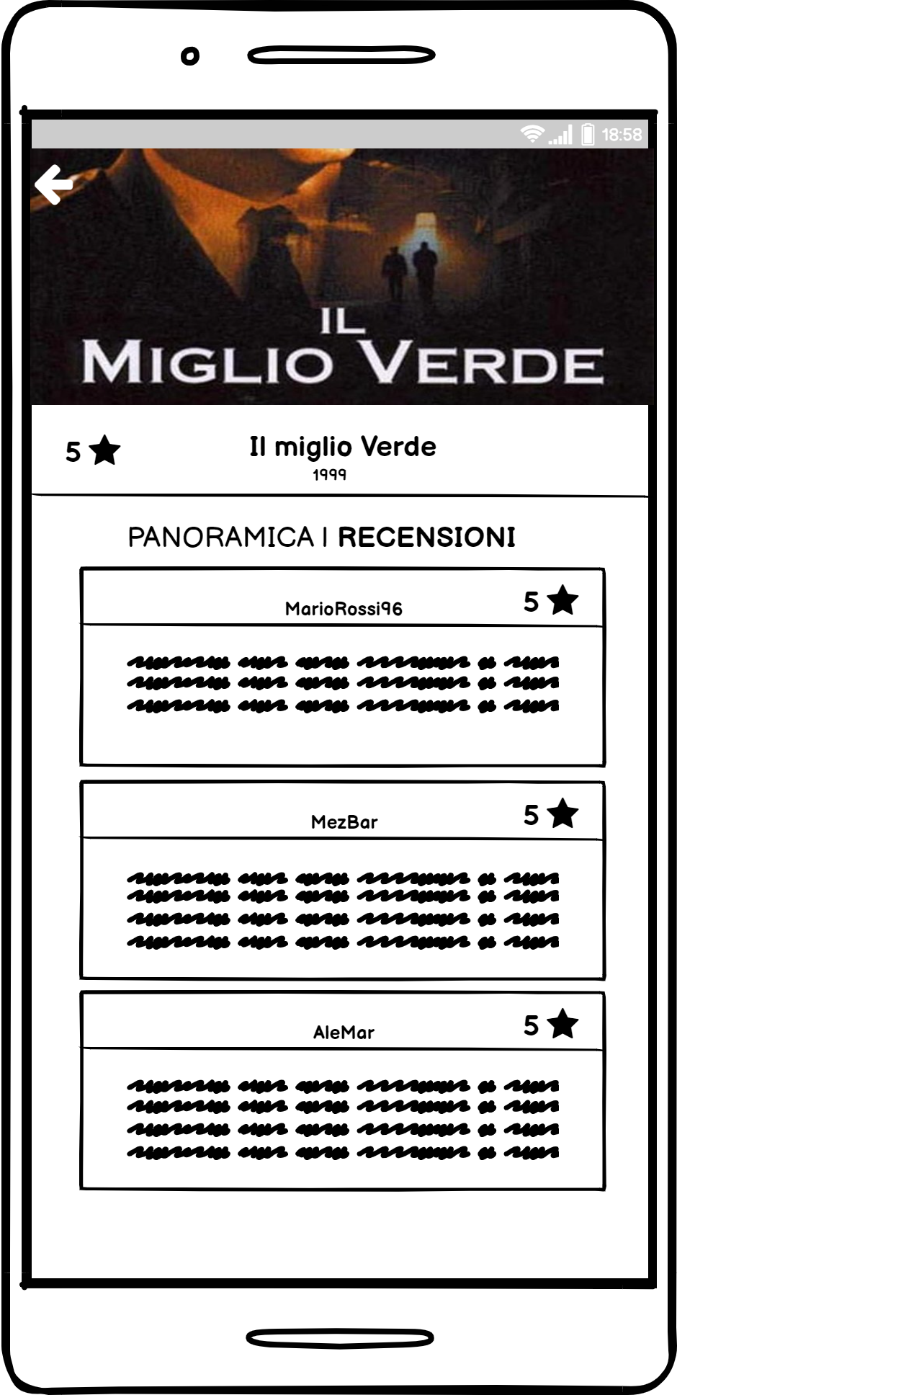

**(M15) Scrittura recensione**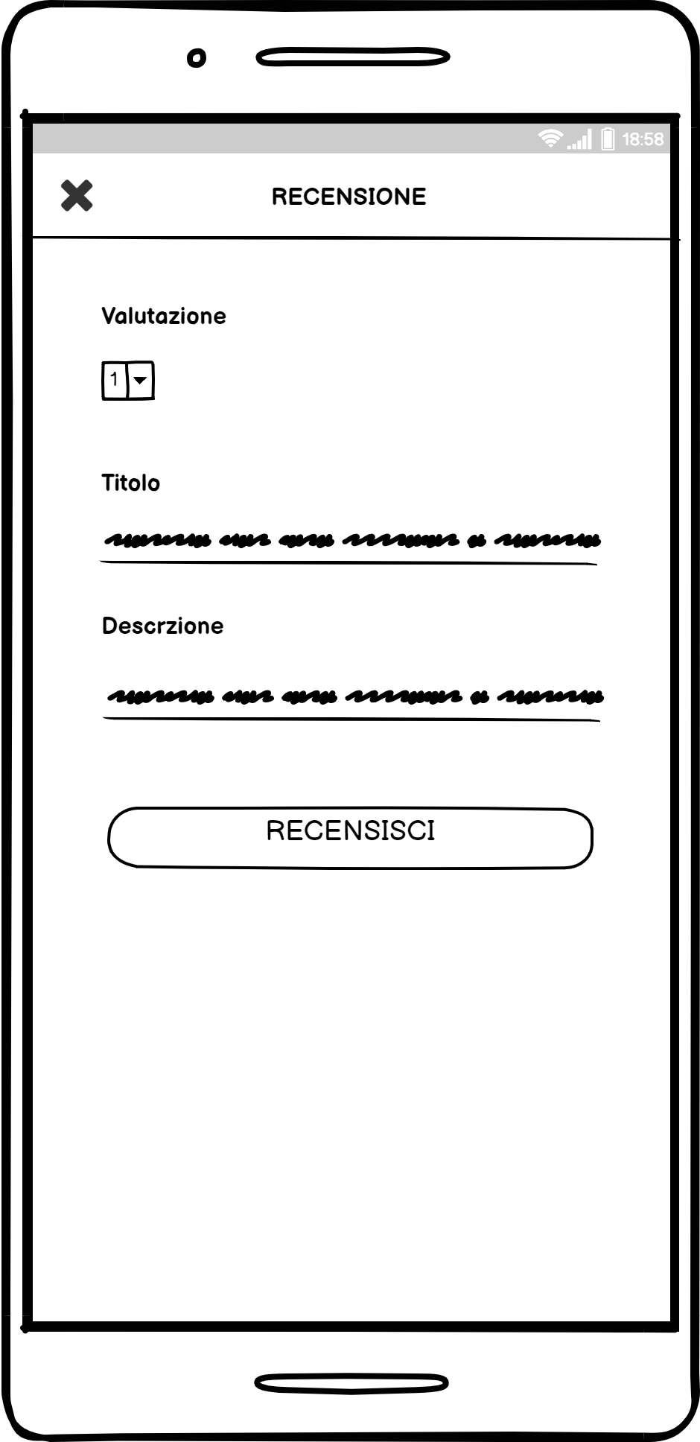

**(M16) Recensione inviata**

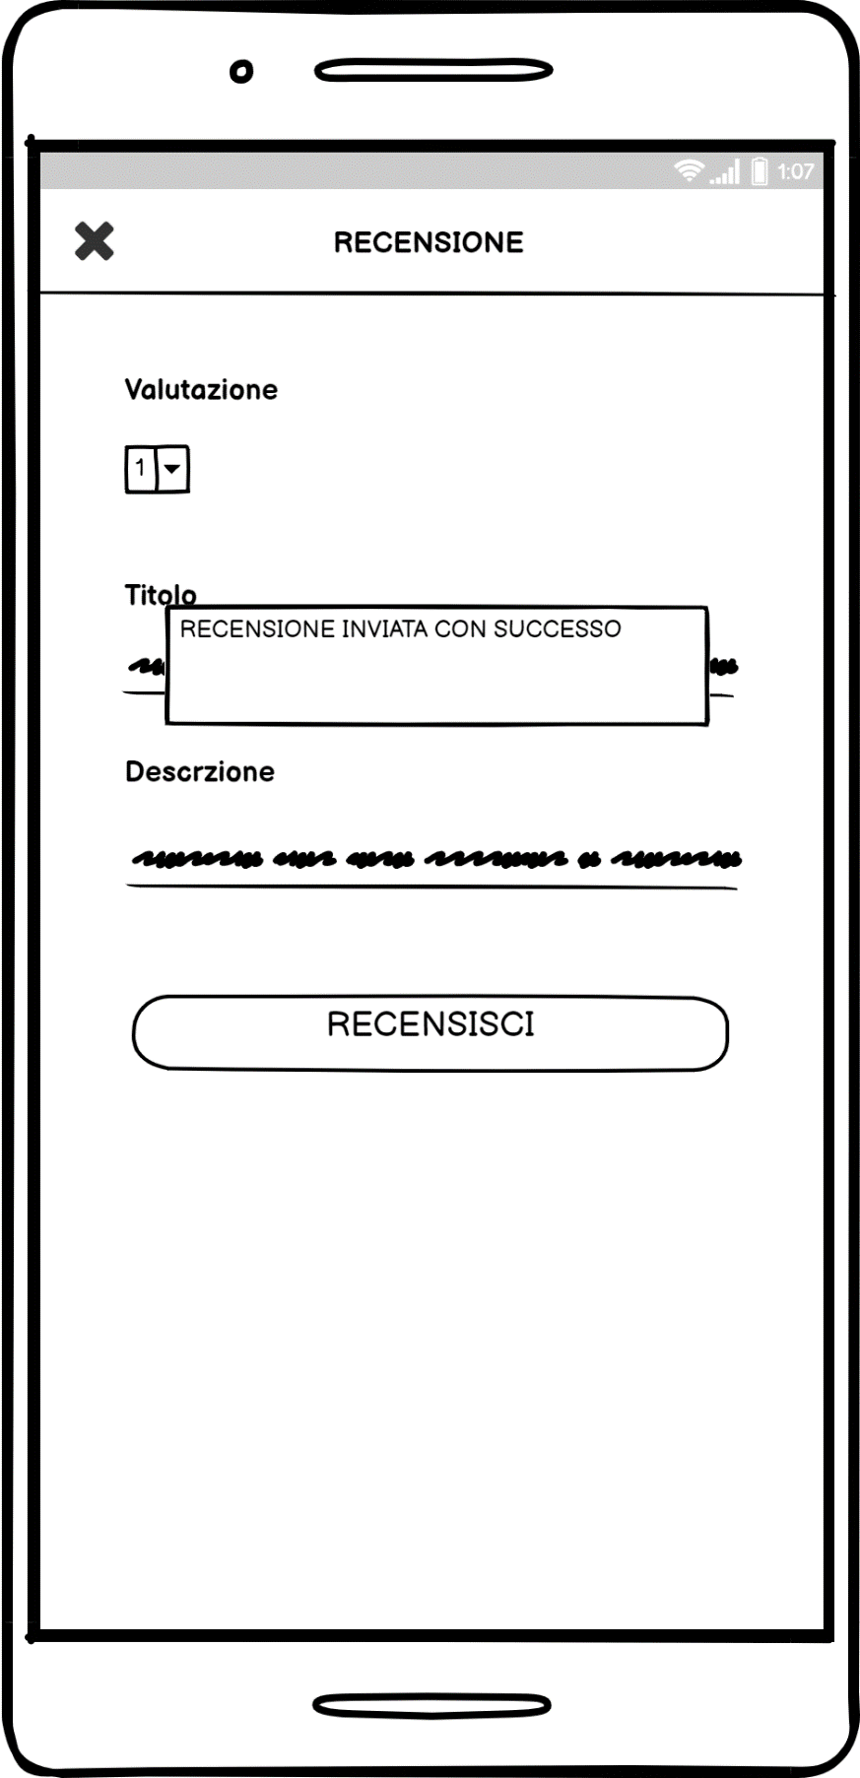

**(M17) Scrittura recensione: errore**

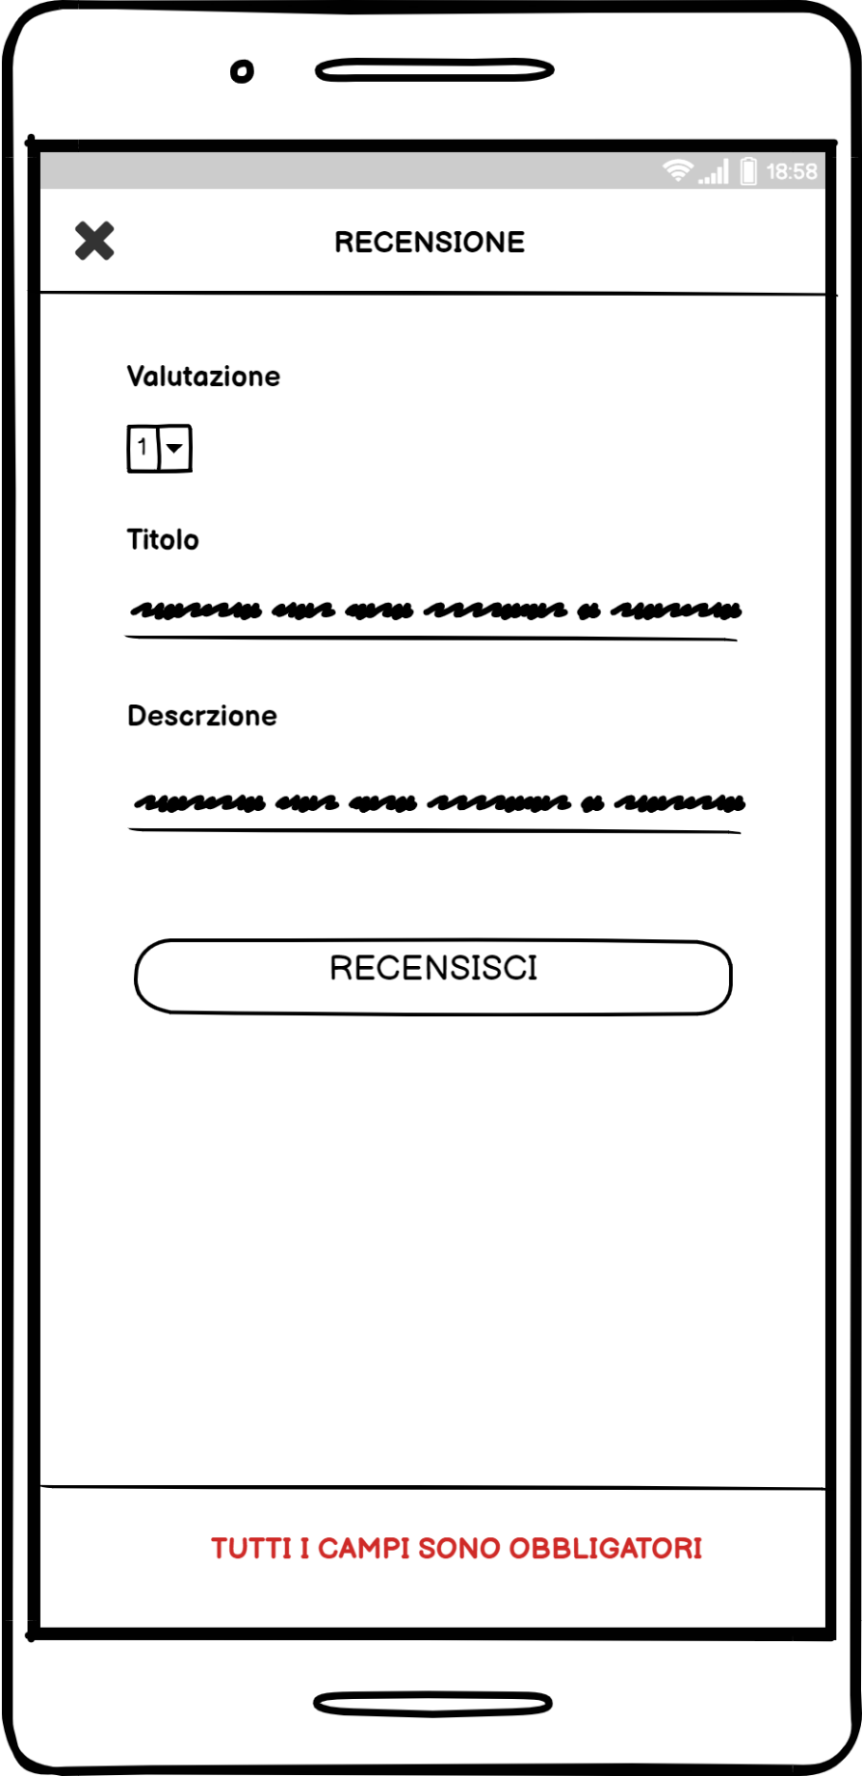

**(M18) Aggiunta ad una lista**

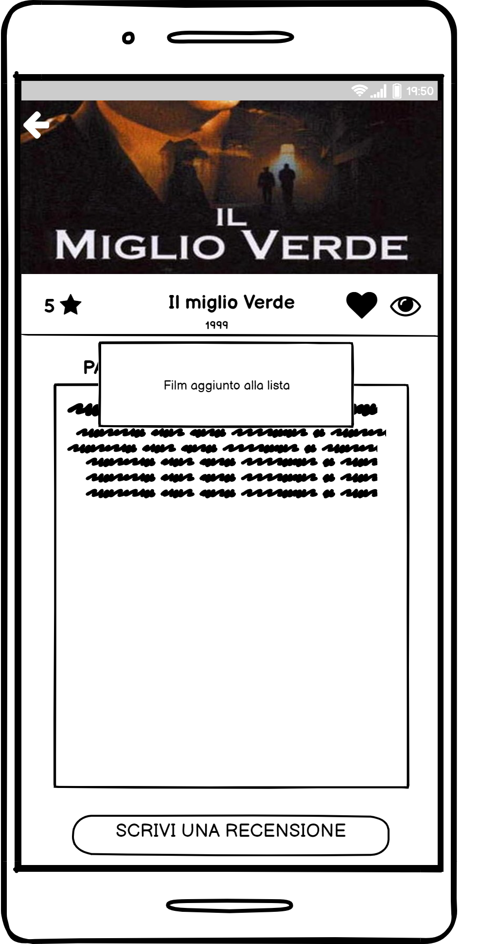

**(M19) Lista di film da vedere**

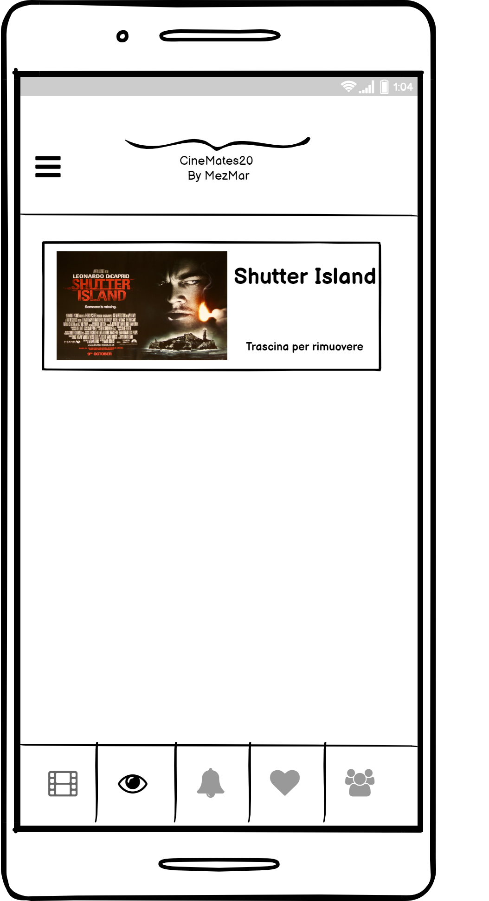

**(M20) Lista di film preferiti**

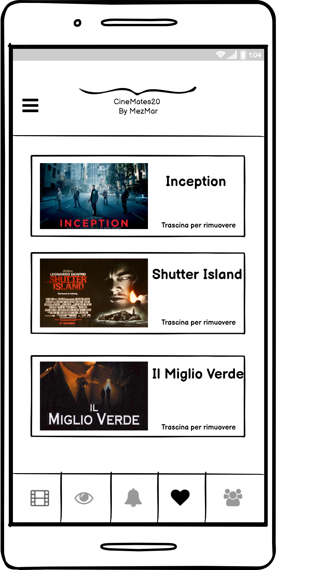

**(M21) Homepage sezione utenti**

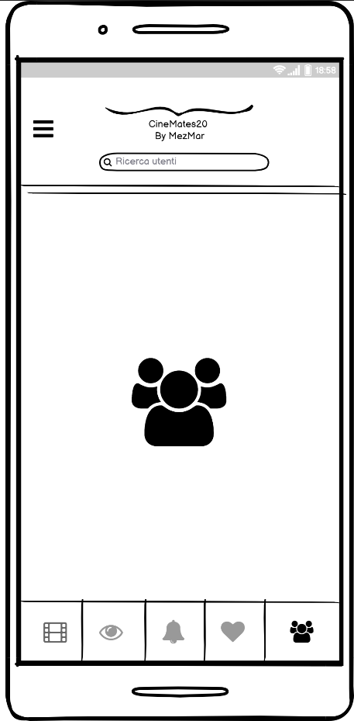

**(M22) Pagina ricerca utenti**

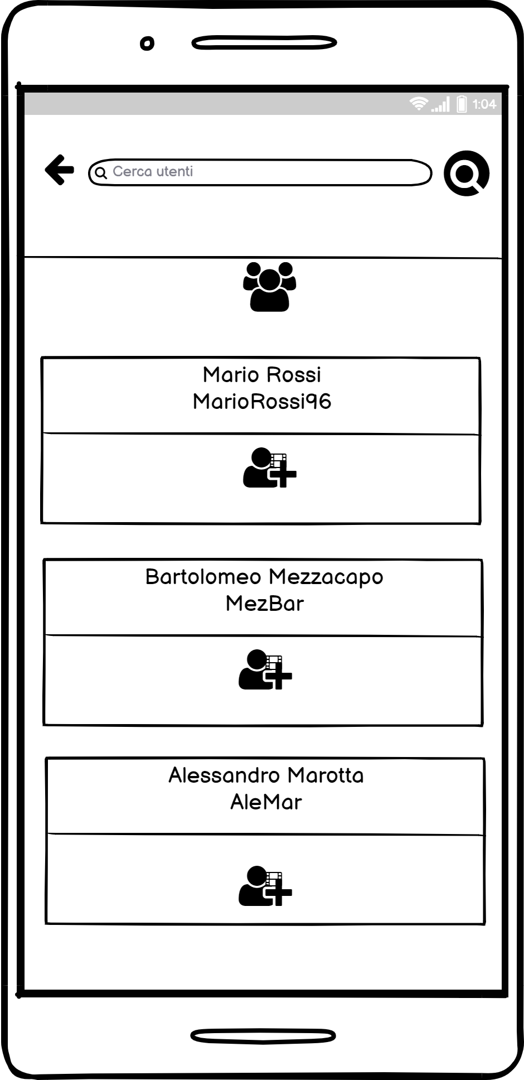

**(M23) Utente ricercato**

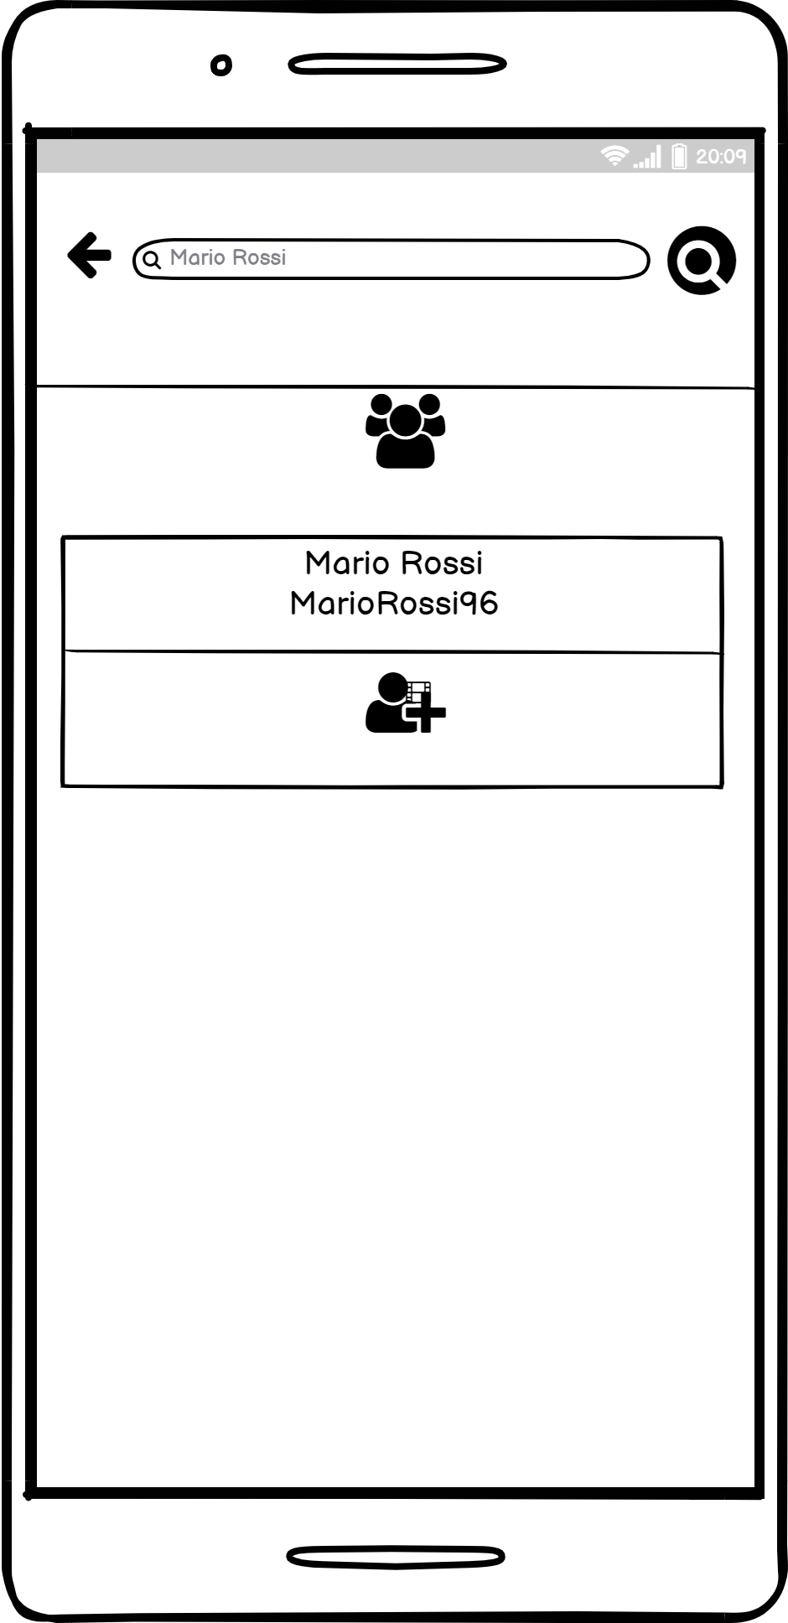

**(M24) Nessun utente trovato**

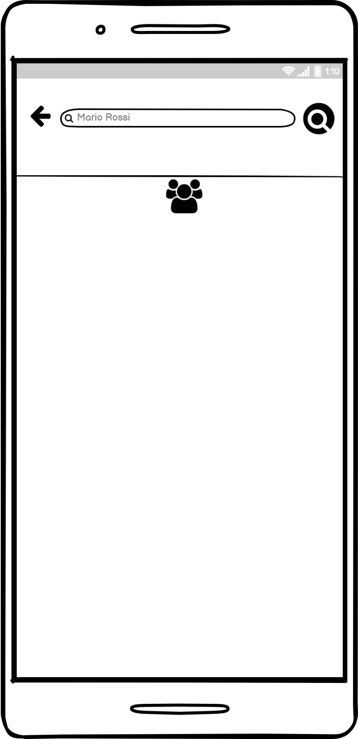

**(M25) Richiesta di collegamento inviata**

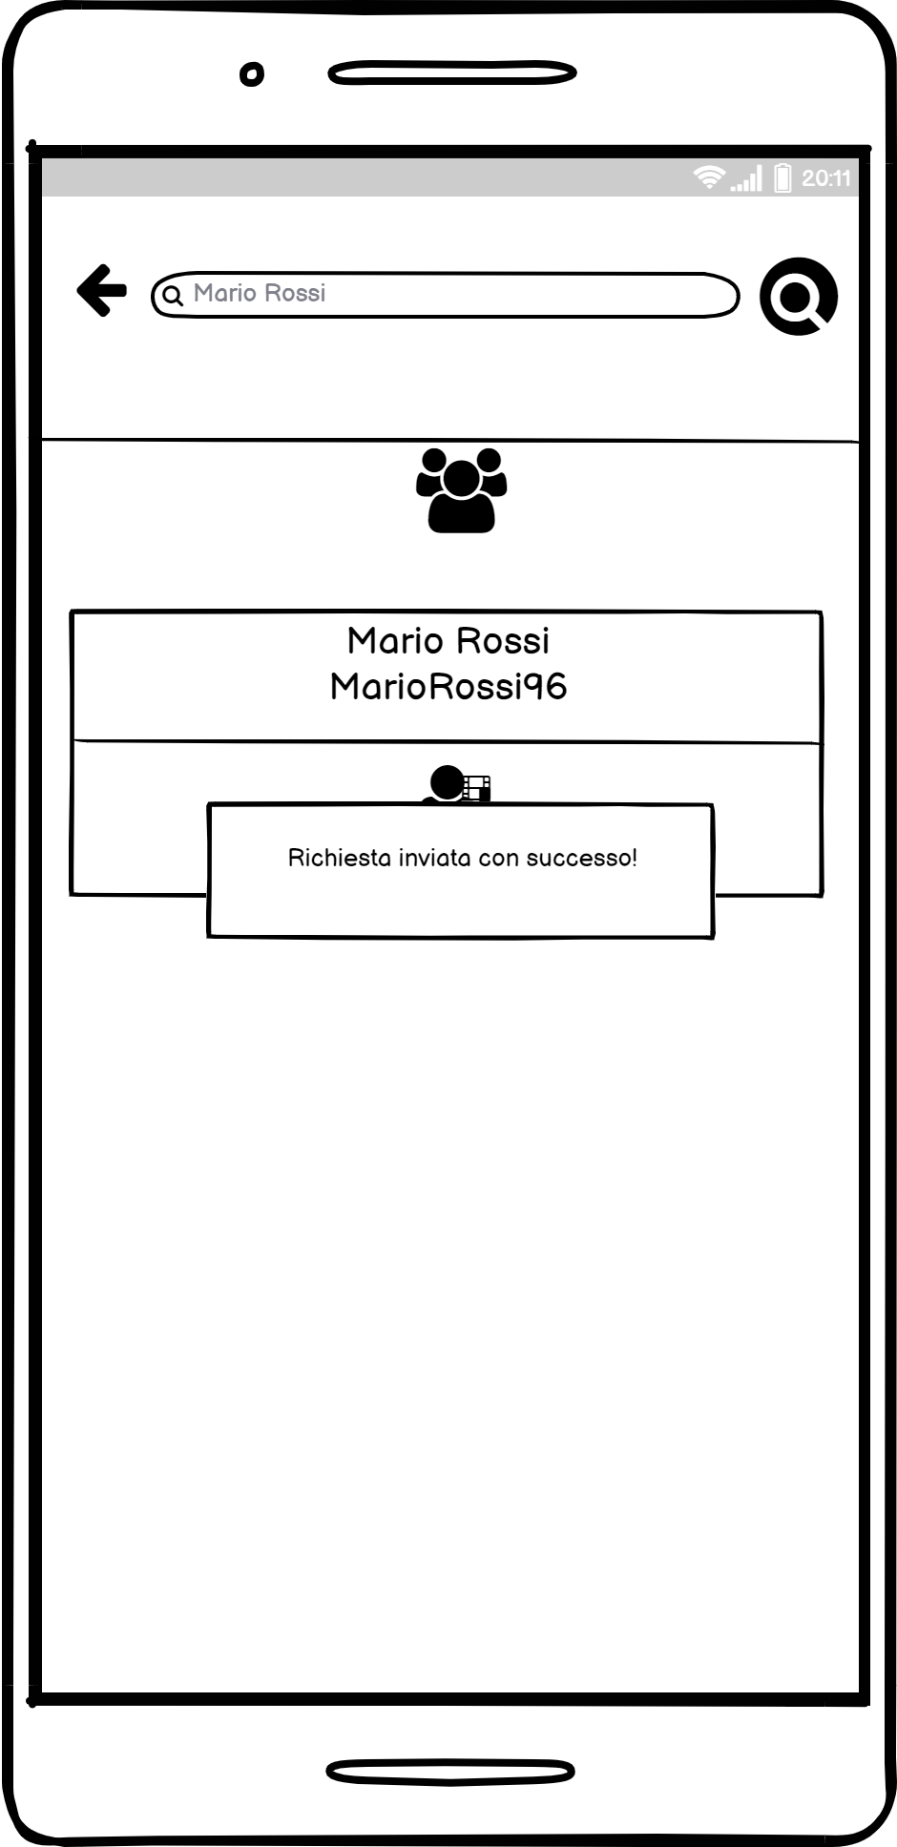

**(M26) Notifiche**

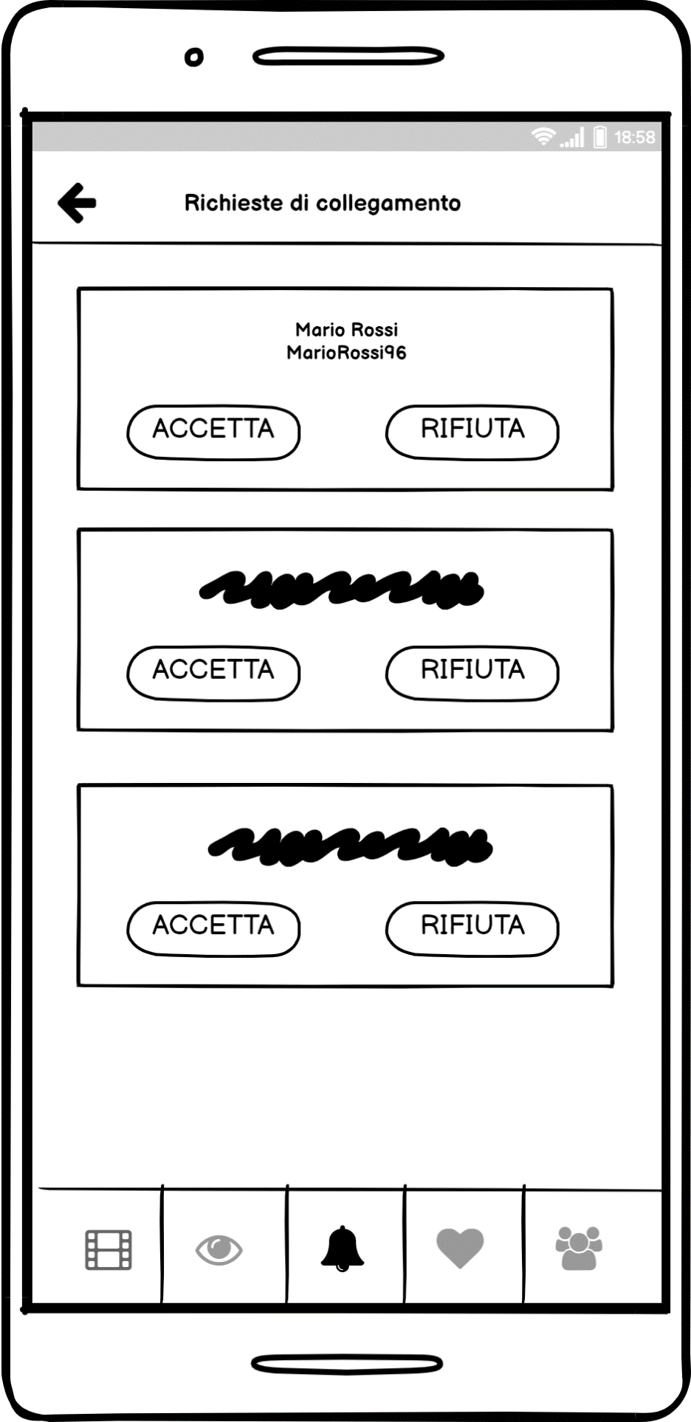

**(M27) Collegamento effettuato**

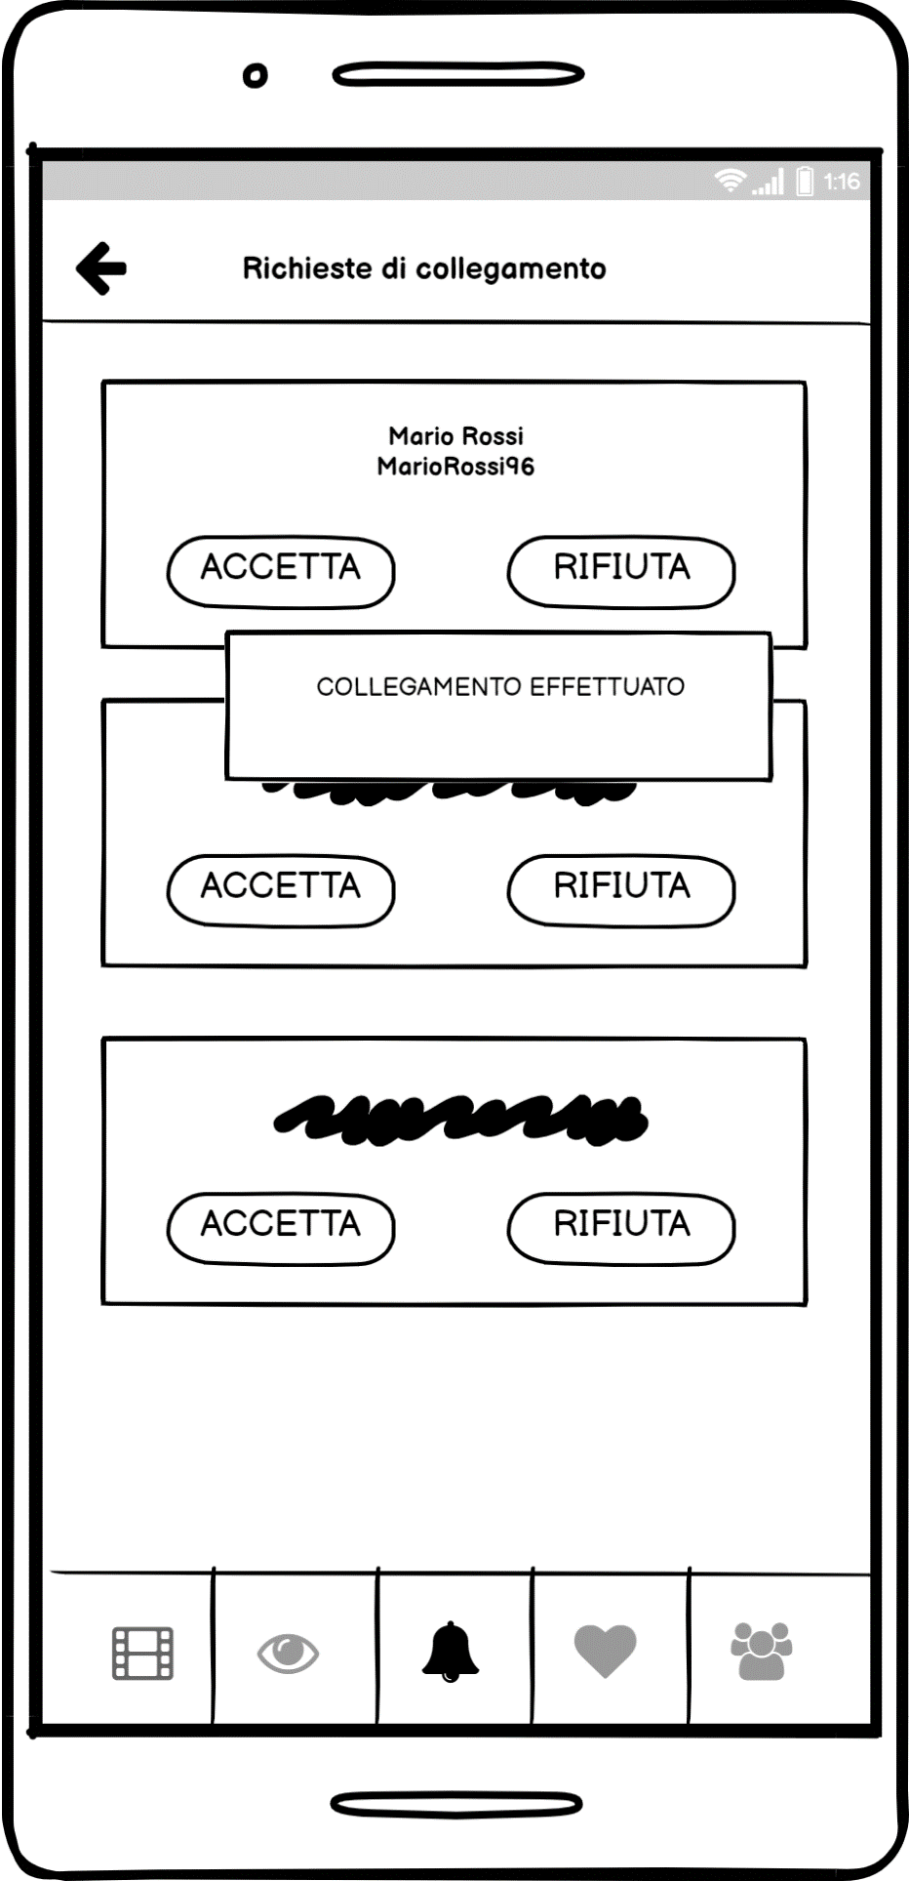

**(M28) Collegamento rifiutato**

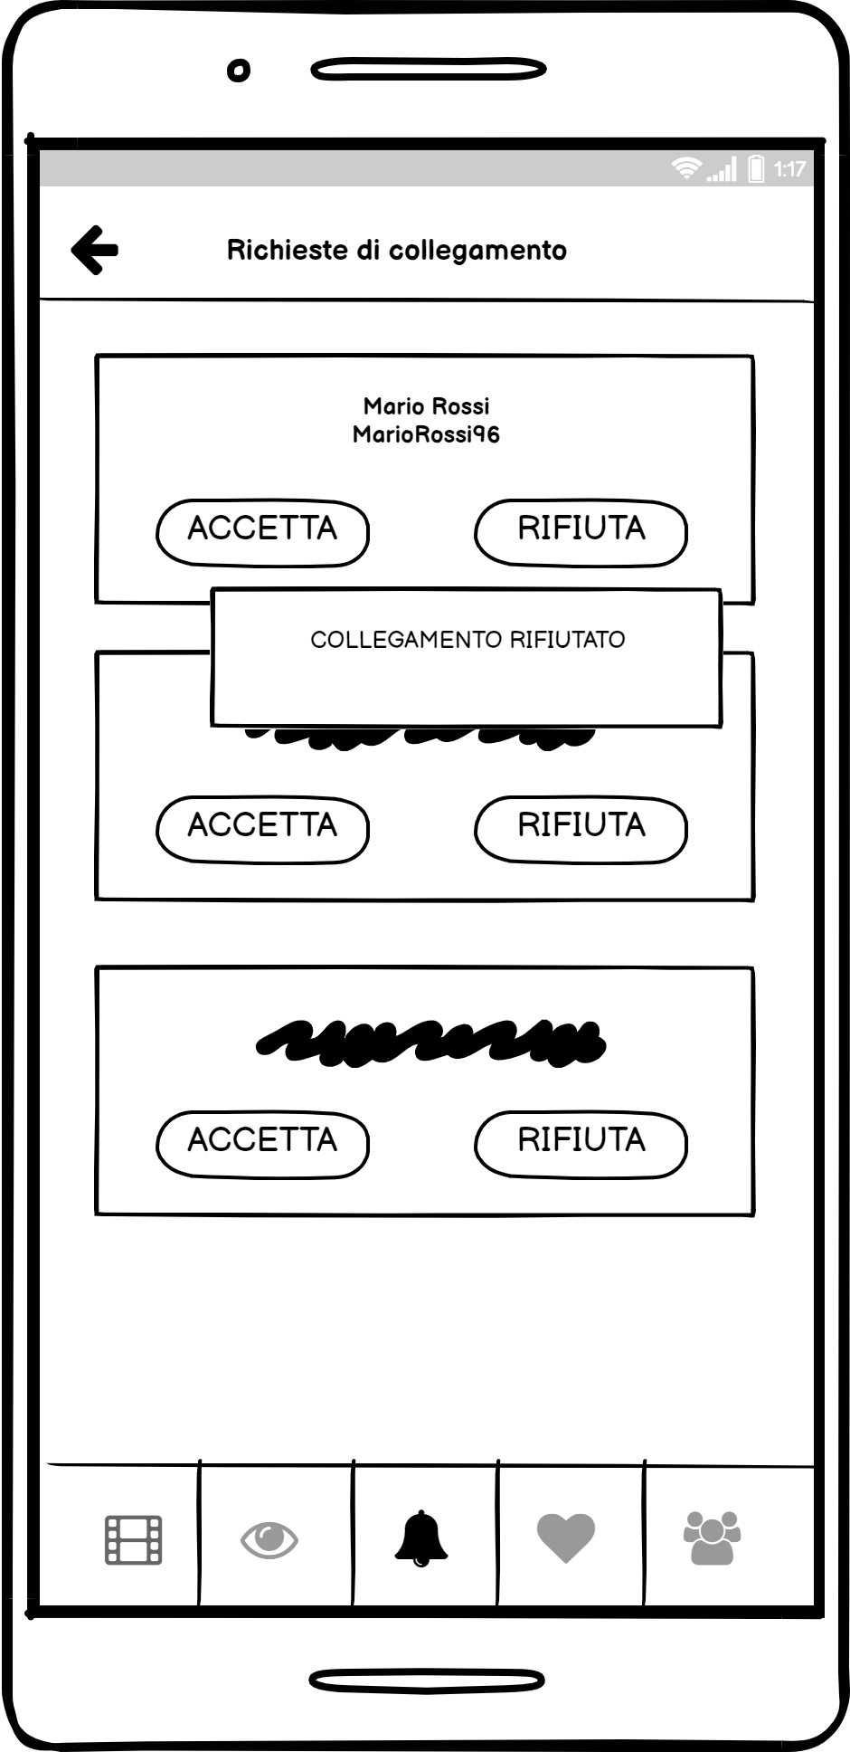

**(M29) Login Back-office**

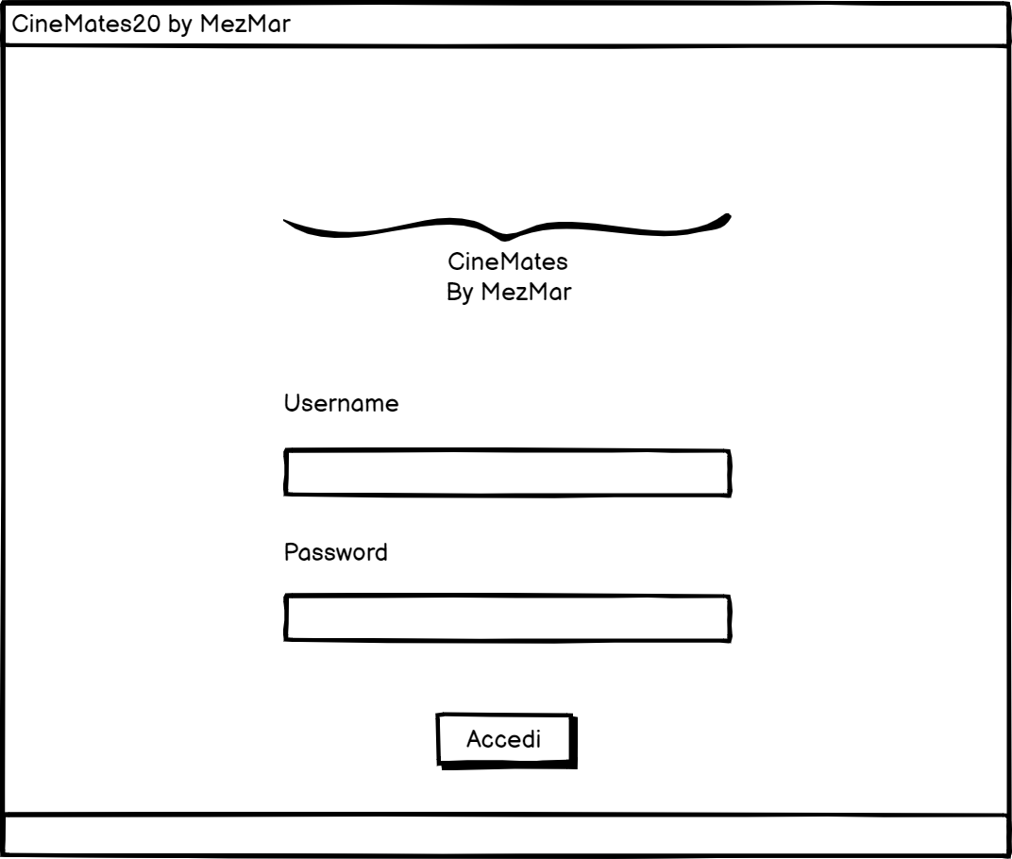

**(M30) Login Back-office: errore**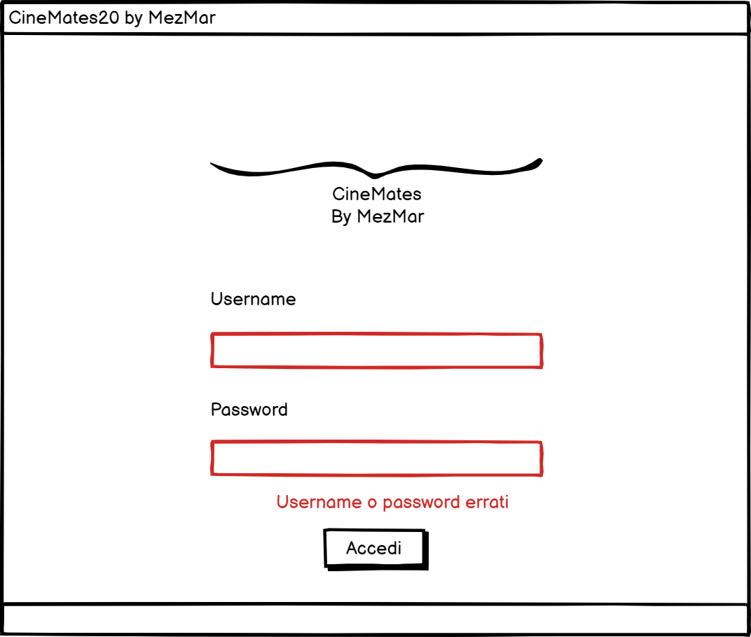

**(M31) Invio di newsletter**

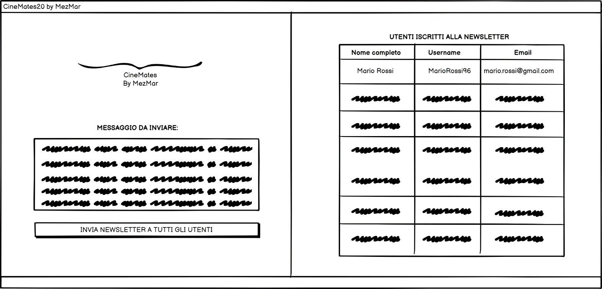

**(M32) Invio di newsletter**

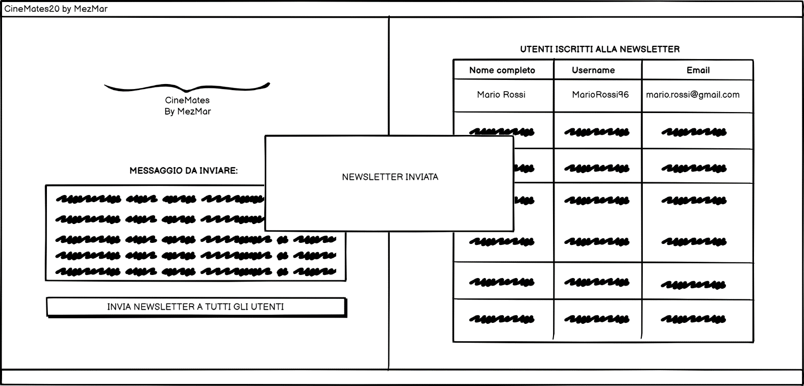

**(M33) Invio di newsletter: errore**

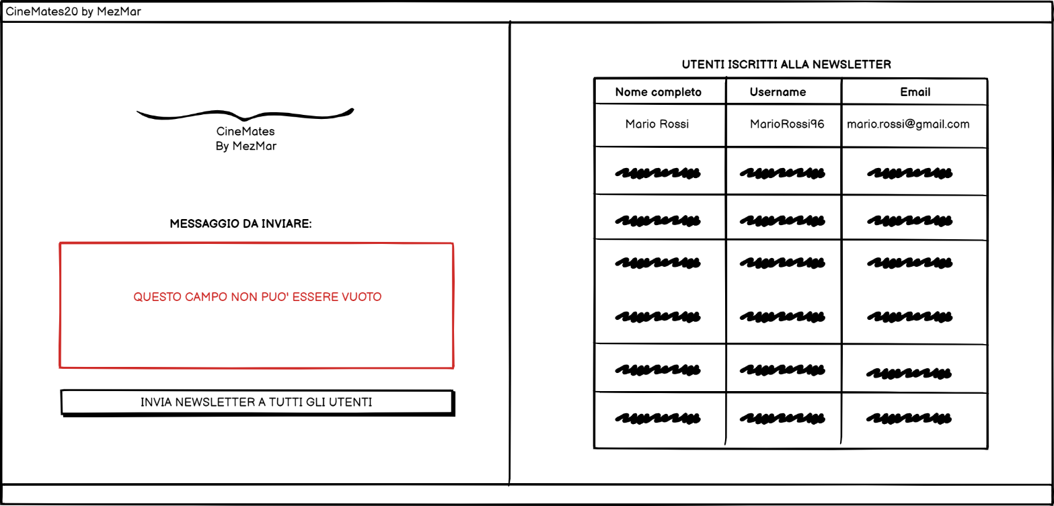

**Tabelle di Cockburn**

Applicazione Mobile:

|  |  |  |  |  |
| --- | --- | --- | --- | --- |
| **UC01** | **Ricerca film** | | | |
| **Goal in context** | **Un utente generico ricerca un film o un gruppo di film in base al criterio di ricerca digitato** | | | |
| **Preconditions** |  | | | |
| **Success End Condition** | **Il sistema visualizza l’insieme dei film che corrispondono alla parola chiave digitata dall’utente generico** | | | |
| **Failed End Condition** | **Il sistema non trova corrispondenze** | | | |
| **Primary Actor** | **Utente generico** | | | |
| **Trigger** | **L’utente preme sul bottone di ricerca in M8** | | | |
| **Description** | **Step n°** | **Utente generico** | **System** | **TMDB API** |
| 1 | Azione trigger |  |  |
| 2 |  |  | Fetch dei film |
| 3 |  | Mostra M9 |  |
| **Extension N°1**  La ricerca non ha prodotto risultati | 1.1 |  | Mostra M10 |  |
| **FAILED END CONDITION** | | | |

|  |  |  |  |
| --- | --- | --- | --- |
| **UC02** | **Visualizza Film** | | |
| **Goal in context** | **Un utente generico visualizza il film selezionato** | | |
| **Preconditions** |  | | |
| **Success End Condition** | **L’utente visualizza il film** | | |
| **Failed End Condition** |  | | |
| **Primary Actor** | **Utente generico** | | |
| **Trigger** | **L’utente clicca sul nome del film in M8 o M9** | | |
| **Description** | **Step n°** | **Utente generico** | **System** |
| 1 | Azione trigger |  |
| 2 |  | Mostra M11/M12 |
| Subvariation n° 1  L’utente clicca su “Recensioni” in M10” | **Step n°** | Utente generico | **System** |
| 2.1 | Azione Trigger |  |
| 2.2 |  | Mostra M13/M14 |

|  |  |  |  |
| --- | --- | --- | --- |
| **UC03** | **Effettua accesso** | | |
| **Goal in context** | **Un utente non autenticato effettua l’accesso all’applicazione mobile** | | |
| **Preconditions** | L’utente deve essere non autenticato all’applicazione | | |
| **Success End Condition** | **L’utente effettua l’accesso all’applicazione mobile** | | |
| **Failed End Condition** | **L’utente non esegue l’accesso** | | |
| **Primary Actor** | **Utente non autenticato** | | |
| **Trigger** | **L’utente preme sul bottone di login in M1** | | |
| **Description** | **Step n°** | **Utente non autenticato** | **System** |
| 1 | Azione Trigger |  |
| 2 |  | Mostra M2 |
| 3 | Inserisce le credenziali |  |
| 4 | Preme “accedi” |  |
| 5 |  | Mostra M7 |
| **Extension N°1**  username o password non sono corretti | **Step n°** | **Utente non autenticato** | **System** |
| 4.1 |  | Mostra M3 |
| **FAILED END CONDITION** | | |

|  |  |  |  |
| --- | --- | --- | --- |
| **UC04** | **Effettua registrazione** | | |
| **Goal in context** | **Un utente non autenticato si registra al sistema** | | |
| **Preconditions** | L’utente deve essere non autenticato all’applicazione | | |
| **Success End Condition** | **L’utente si registra al sistema** | | |
| **Failed End Condition** | **L’utente non si registra al sistema** | | |
| **Primary Actor** | **Utente non autenticato** | | |
| **Trigger** | **Un utente preme “Registrati” in M1** | | |
| **Description** | **Step n°** | **Utente non autenticato** | **System** |
| 1 | Azione Trigger |  |
| 2 |  | Mostra M4 |
| 3 | Compila i campi |  |
| 4 | Preme su “Registrati” in M4 |  |
| 5 |  | Mostra M5 |
| **Extension N° 1**  Uno o più campi non validi | **Step n°** | **Utente non autenticato** | **System** |
| 4.1 |  | Mostra M6 |
| **Failed End Condition** | | |

|  |  |  |  |
| --- | --- | --- | --- |
| **UC05** | **Recensisce film** | | |
| **Goal in context** | **Un utente autenticato scrive una recensione e la invia** | | |
| **Preconditions** | **L’utente deve essere autenticato all’applicazione** | | |
| **Success End Condition** | **La recensione viene inviata** | | |
| **Failed End Condition** | **La recensione non viene inviata** | | |
| **Primary Actor** | **Utente autenticato** | | |
| **Trigger** | **Un utente clicca su “Scrivi una recensione” in M11 o in M13** | | |
| **Description** | **Step n°** | **Utente autenticato** | **System** |
| 1 | Azione Trigger |  |
| 2 |  | Mostra M15 |
| 3 | Compila i campi |  |
| 4 | Clicca su “invia” |  |
| 5 |  | Mostra M16 |
| **Extension n°1**  Uno o più campi non sono validi | **Step n°** | **Utente autenticato** | **System** |
| 4.1 |  | Mostra M17 |
| **Failed End Condition** | | |

|  |  |  |  |
| --- | --- | --- | --- |
| **UC06** | **Aggiunge un film ai preferiti** | | |
| **Goal in context** | **Un utente autenticato vuole aggiungere un film selezionato alla lista preferiti** | | |
| **Preconditions** | L’utente deve essere autenticato all’applicazione | | |
| **Success End Condition** | **L’utente aggiunge il film selezionato alla lista preferiti** | | |
| **Failed End Condition** |  | | |
| **Primary Actor** | **Utente autenticato** | | |
| **Trigger** | **L’utente clicca sul simbolo del cuore in M11 o M13** | | |
| **Description** | **Step n°** | **Utente autenticato** | **System** |
| 1 | Azione trigger |  |
| 2 |  | Mostra M18 |

|  |  |  |  |
| --- | --- | --- | --- |
| **UC07** | **Aggiunge un film alla lista “Da vedere”** | | |
| **Goal in context** | **Un utente autenticato vuole aggiungere un film selezionato alla lista “da vedere”** | | |
| **Preconditions** | L’utente deve essere autenticato all’applicazione | | |
| **Success End Condition** | **L’utente aggiunge il film selezionato alla lista “da vedere”** | | |
| **Failed End Condition** |  | | |
| **Primary Actor** | **Utente autenticato** | | |
| **Trigger** | **L’utente clicca sul simbolo del cuore in M11 o M13** | | |
| **Description** | **Step n°** | **Utente autenticato** | **System** |
| 1 | Azione trigger |  |
| 2 |  | Mostra M18 |

|  |  |  |  |
| --- | --- | --- | --- |
| **UC08** | **Rimuove un film alla lista “Da vedere”** | | |
| **Goal in context** | **Un utente autenticato vuole rimuovere un film selezionato alla lista “da vedere”** | | |
| **Preconditions** | L’utente deve essere autenticato all’applicazione | | |
| **Success End Condition** | **L’utente rimuove il film selezionato alla lista “da vedere”** | | |
| **Failed End Condition** |  | | |
| **Primary Actor** | **Utente autenticato** | | |
| **Trigger** | **L’utente fa uno swipe del film selezionato in M19** | | |
| **Description** | **Step n°** | **Utente autenticato** | **System** |
| 1 | Azione trigger |  |
| 2 |  | Rimuove film dalla Lista |

|  |  |  |  |
| --- | --- | --- | --- |
| **UC09** | **Rimuove un film alla lista “Da vedere”** | | |
| **Goal in context** | **Un utente autenticato vuole rimuovere un film selezionato alla lista preferiti** | | |
| **Preconditions** | L’utente deve essere autenticato all’applicazione | | |
| **Success End Condition** | **L’utente rimuove il film selezionato alla lista preferiti** | | |
| **Failed End Condition** |  | | |
| **Primary Actor** | **Utente autenticato** | | |
| **Trigger** | **L’utente fa uno swipe del film selezionato in M19** | | |
| **Description** | **Step n°** | **Utente autenticato** | **System** |
| 1 | Azione trigger |  |
| 2 |  | Rimuove film dalla Lista |

|  |  |  |  |
| --- | --- | --- | --- |
| **UC10** | **Ricerca utenti** | | |
| **Goal in context** | **Un utente autenticato ricerca un utente o un gruppo di utenti in base al criterio di ricerca digitato** | | |
| **Preconditions** | L’utente deve essere autenticato all’applicazione | | |
| **Success End Condition** | **Il sistema visualizza l’insieme degli utenti che corrispondono alla parola chiave digitata dall’utente autenticato** | | |
| **Failed End Condition** | **Il sistema non trova corrispondenze** | | |
| **Primary Actor** | **Utente autenticato** | | |
| **Trigger** | **L’utente preme sul bottone di ricerca in M19** | | |
| **Description** | **Step n°** | **Utente autenticato** | **System** |
| 1 | Azione trigger |  |
| 2 |  | Mostra M23 |
| **Extension n°1**  La ricerca non ha prodotto risultati | **Step n°** | Utente autenticato | **System** |
| 2.a |  | Mostra M24 |
| **Failed End Condition** | | |

|  |  |  |  |
| --- | --- | --- | --- |
| **UC11** | **Invia richiesta di collegamento** | | |
| **Goal in context** | **Un utente autenticato invia una richiesta di collegamento all’utente selezionato** | | |
| **Preconditions** | L’utente deve essere autenticato all’applicazione | | |
| **Success End Condition** | **L’utente invia una richiesta di collegamento** | | |
| **Failed End Condition** |  | | |
| **Primary Actor** | **Utente autenticato** | | |
| **Trigger** | **L’utente preme sul bottone di collegamento in M22 o M23** | | |
| **Description** | **Step n°** | **Utente autenticato** | **System** |
| 1 | Azione trigger |  |
| 2 |  | Mostra M25 |

|  |  |  |  |
| --- | --- | --- | --- |
| **UC12** | **Risponde alla richiesta di collegamento** | | |
| **Goal in context** | **Un utente risponde alle richieste di collegamento** | | |
| **Preconditions** | L’utente deve essere autenticato all’applicazione | | |
| **Success End Condition** | **L’utente risponde alle richieste di collegamento** | | |
| **Failed End Condition** |  | | |
| **Primary Actor** | **Utente autenticato** | | |
| **Trigger** | **L’utente preme sull’icona della campanella in M26** | | |
| **Description** | **Step n°** | **Utente autenticato** | **System** |
| 1 | L’utente accetta una richiesta di collegamento |  |
| 2 |  | Mostra M27 |
| **Subvariation n°1** | **Step n°** | Utente autenticato | **System** |
| 1.1 | L’utente rifiuta una richiesta di collegamento |  |
| **1.2** |  | Mostra M28 |

Applicazione Desktop:

|  |  |  |  |
| --- | --- | --- | --- |
| **BO_UC01** | **Effettua accesso** | | |
| **Goal in context** | **Un amministratore si autentica al back office** | | |
| **Preconditions** | L’amministratore non deve essere autenticato | | |
| **Success End Condition** | **L’amministratore si autentica al sistema** | | |
| **Failed End Condition** | **L’autenticazione fallisce** | | |
| **Primary Actor** | **Amministratore** | | |
| **Trigger** | **L’amministratore avvia l’applicazione** | | |
| **Description** | **Step n°** | **Amministratore** | **System** |
| 1 | Azione Trigger |  |
| 2 |  | Mostra M29 |
| 3 | Compila i campi |  |
| 4 | Preme “Accedi” |  |
| 5 |  | Mostra M31 |
| **Extension N°1** Combinazione email e password invalida | **Step n°** | **Amministratore** | **System** |
| 4.1 |  | Mostra M29 |
| **Failed End Condition** | | |

|  |  |  |  |
| --- | --- | --- | --- |
| **BO_UC02** | **Invia newsletter** | | |
| **Goal in context** | **Un amministratore vuole inviare una newsletter a tutti gli iscritti** | | |
| **Preconditions** |  | | |
| **Success End Condition** | **Un amministratore invia una newsletter a tutti gli iscritti** | | |
| **Failed End Condition** | Un amministratore non invia una newsletter agli iscritti poiché non ha scritto il messaggio | | |
| **Primary Actor** | **Amministratore** | | |
| **Trigger** | **Un amministratore clicca su “INVIA MAIL NEWSLETTER A TUTTI GLI UTENTI” in M31** | | |
| **Description** | **Step n°** | **Amministratore** | **System** |
| 1 | Azione Trigger |  |
| 2 |  | Mostra M32 |
| **Extension N°1** l’amministratore non ha compilato il messaggio da inviare | **Step n°** | Amministratore | **System** |
| 2.1 |  | Mostra M33 |
|  | **Failed End Condition** | | |

**Diagramma di Gantt**

|  |  |  |  |  |  |  |  |  |  |
| --- | --- | --- | --- | --- | --- | --- | --- | --- | --- |
| ATTIVITÁ | INIZIO | DURATA GIORNI | FINE | DIAGRAMMA | | | | | |
| Raccolta requisiti | 23/11/2020 | 7 | 30/11/2020 |  |  | | | | |
| Specifica Requisiti | 30/11/2020 | 8 | 8/12/2020 |  |  |  | | | |
| System Design | 8/12/2020 | 7 | 15/12/2020 |  | |  |  | | |
| Object Design | 15/12/2020 | 7 | 22/12/2020 |  | | |  |  | |
| Implementazione | 22/12/2020 | 40 | 31/01/2021 |  | | | |  |  |
| Testing | 31/01/2021 | 7 | 07/02/2021 |  | | | | |  |

**Modelli di Dominio**

Class Diagram

In questa sezione verranno rappresentati i Class Diagram secondo l’euristica Entity,

Boundary, Control rispettivamente per gestire la persistenza delle informazioni (entity);

gestire la validità delle informazioni (boundary) e per gestire la presentazione delle

informazioni (control).

**App Mobile:**

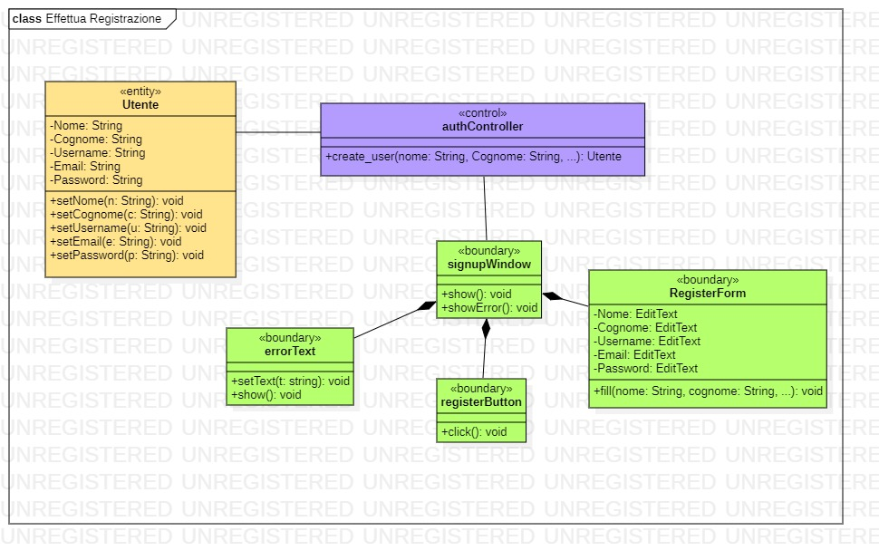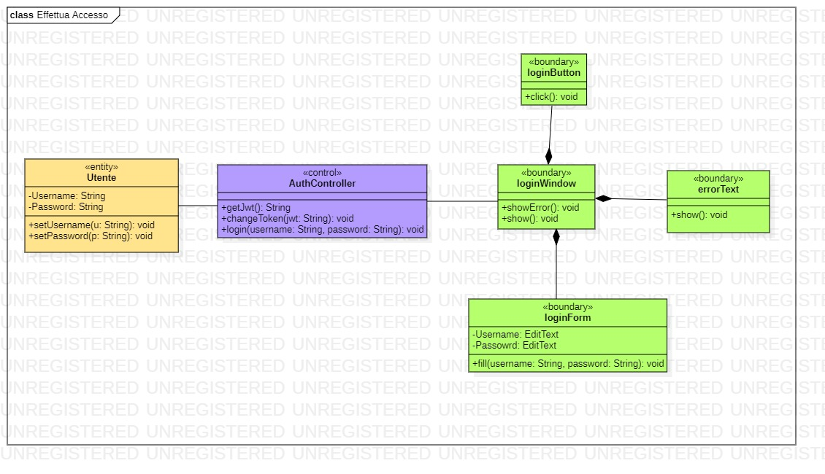

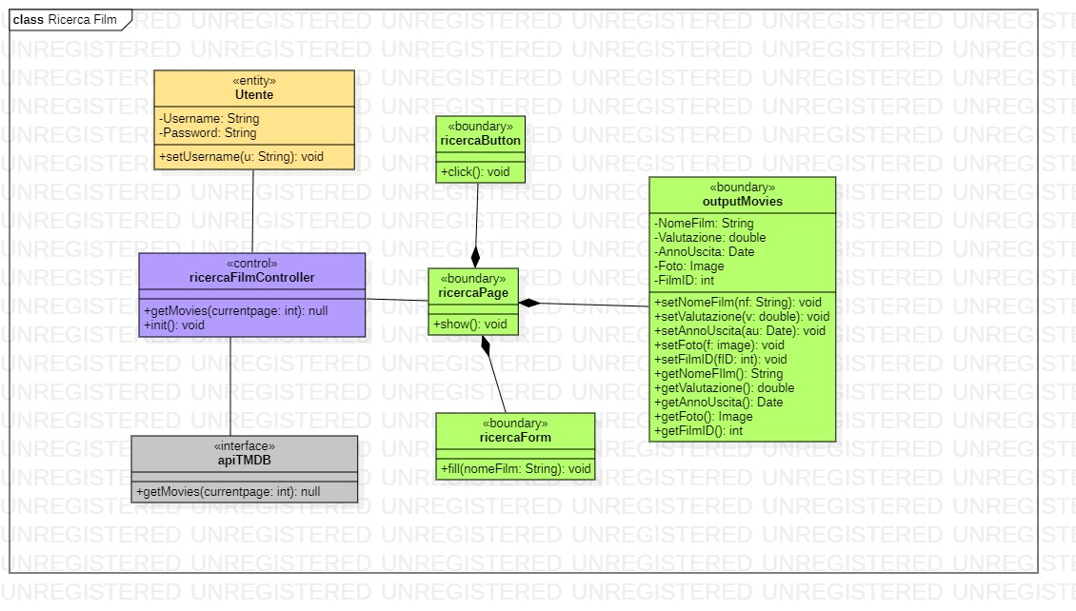

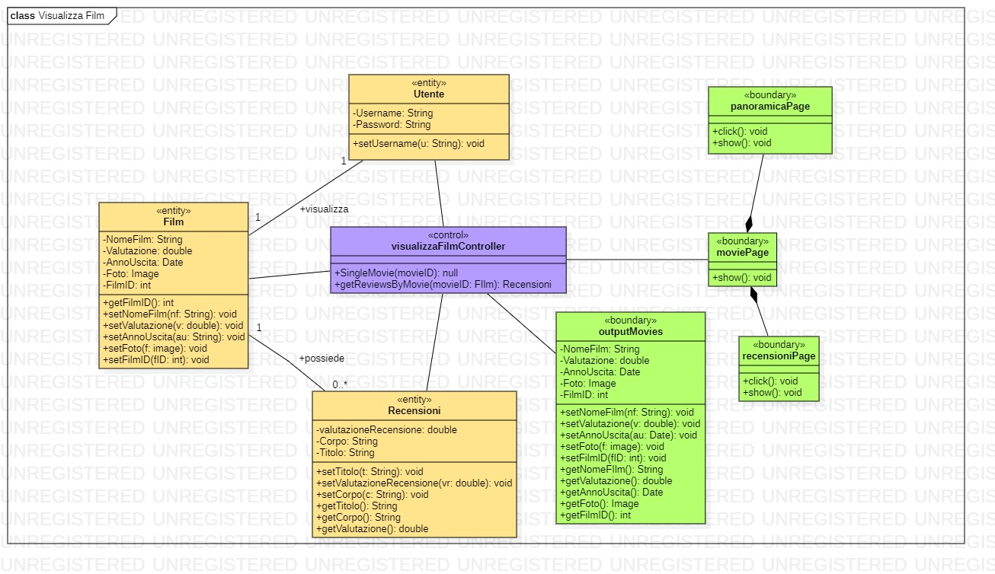

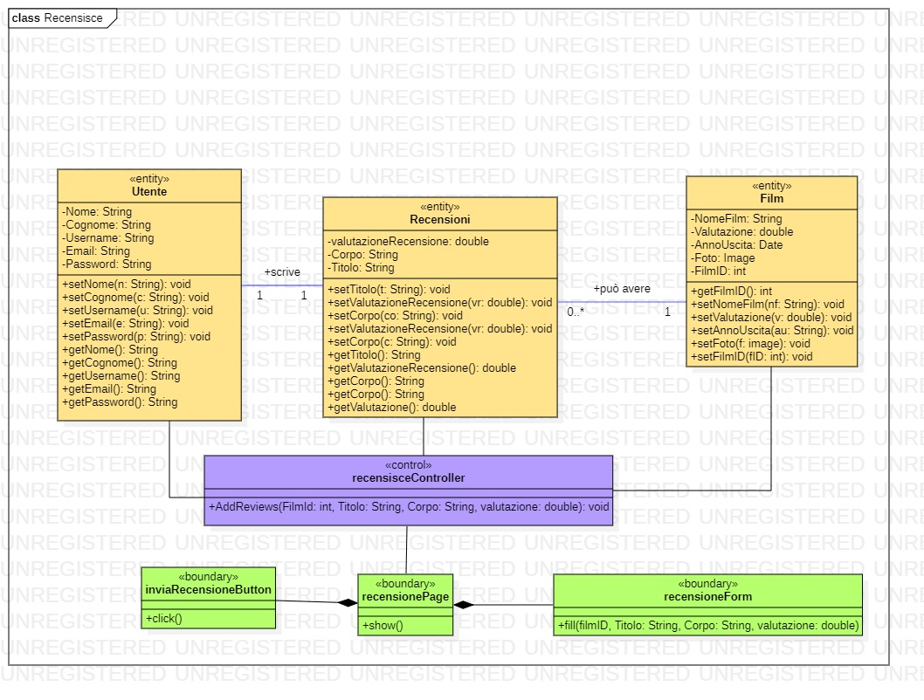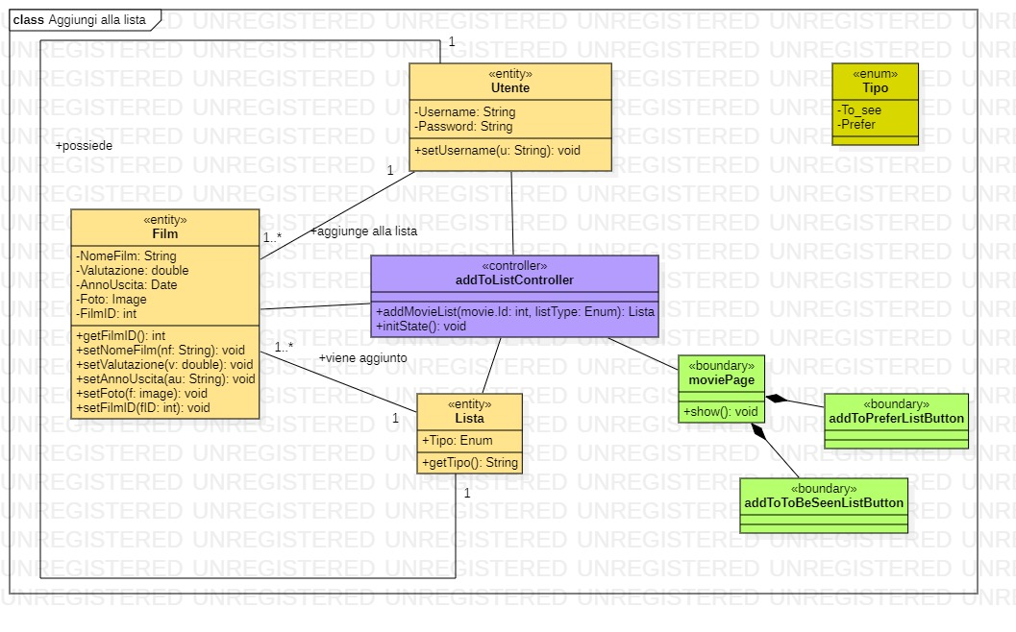

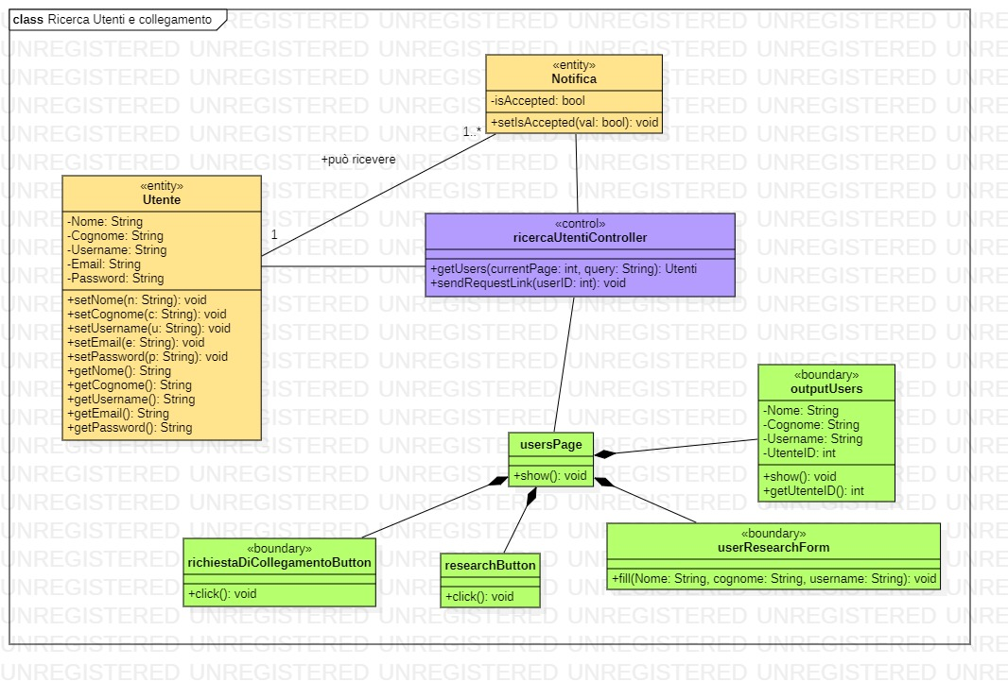

**APP Desktop:**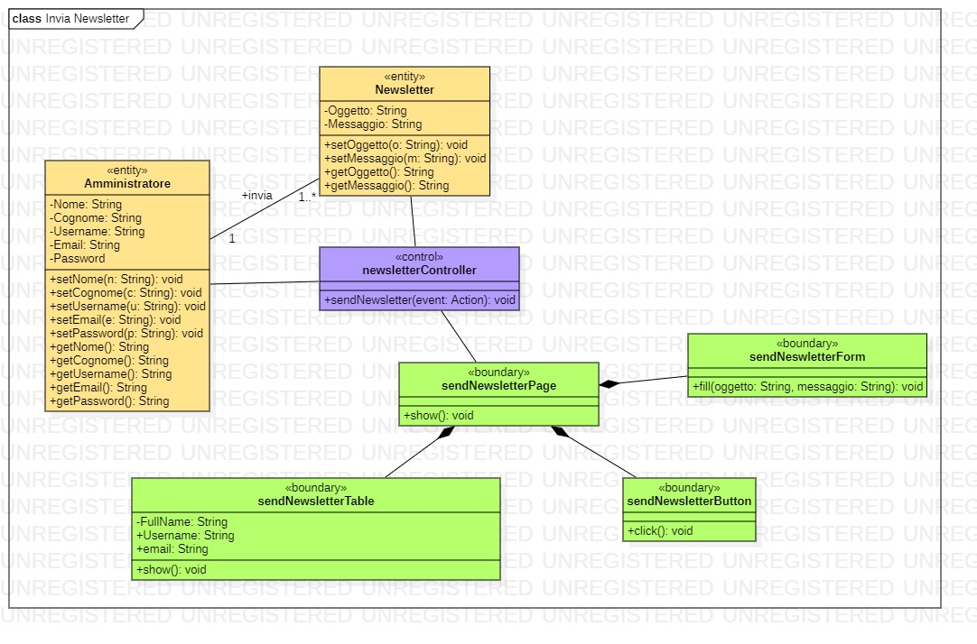

**Modello Dinamico**

**Sequence Diagram:**

Di seguito verranno mostrati i vari sequence diagram descriventi i vari scenari di interazioni

tra oggetti in linea temporale che definiscono le varie funzionalità dando un idea delle scelte

implementative intraprese.

**APP MOBILE**

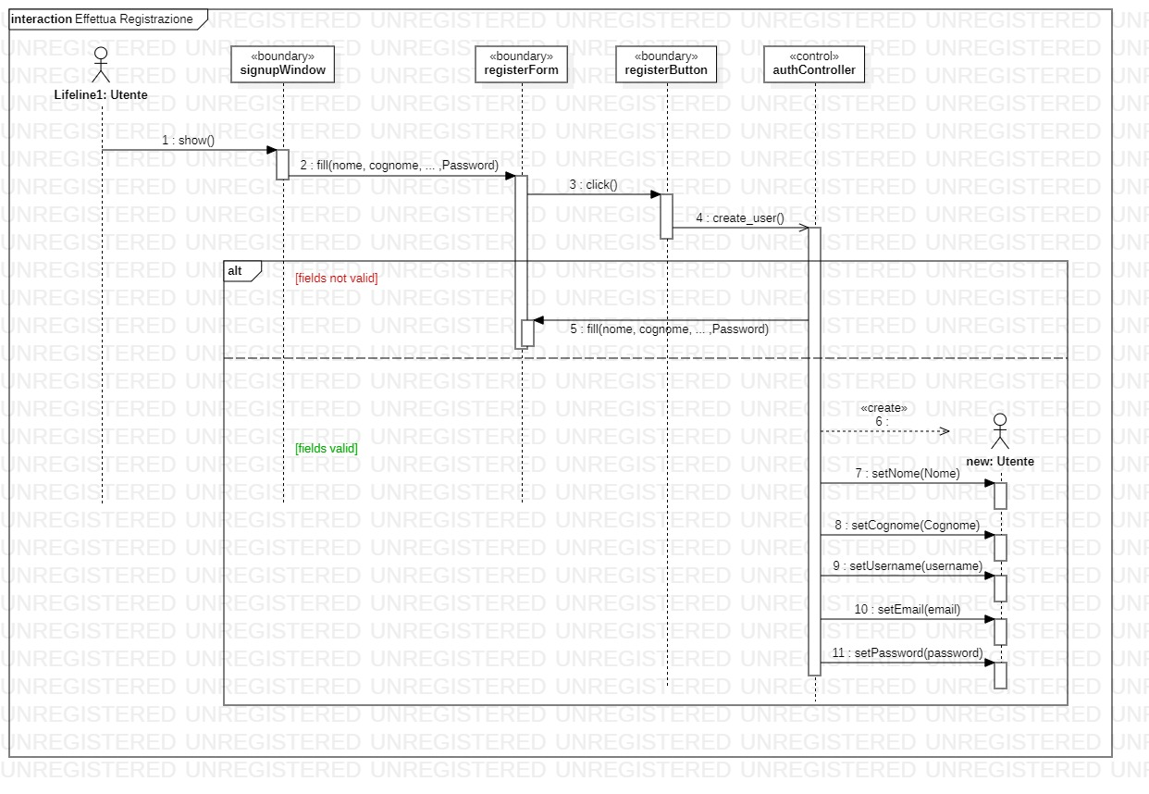

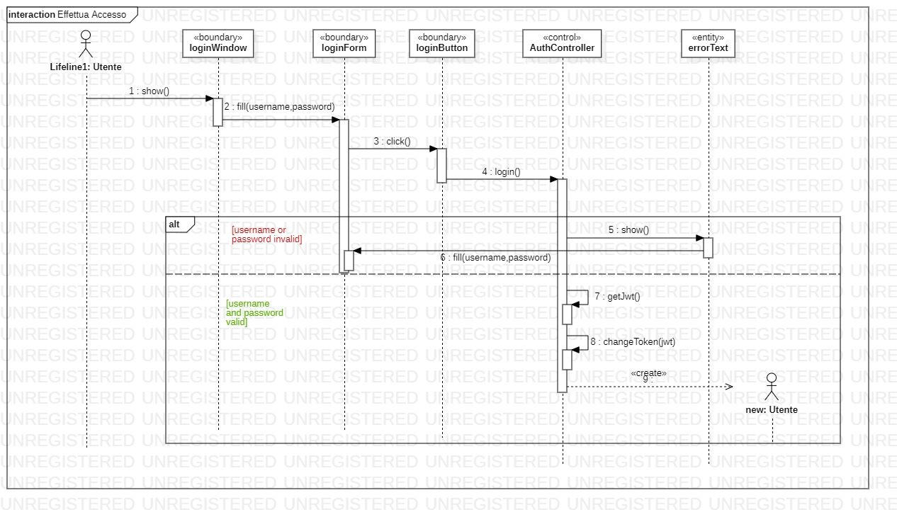

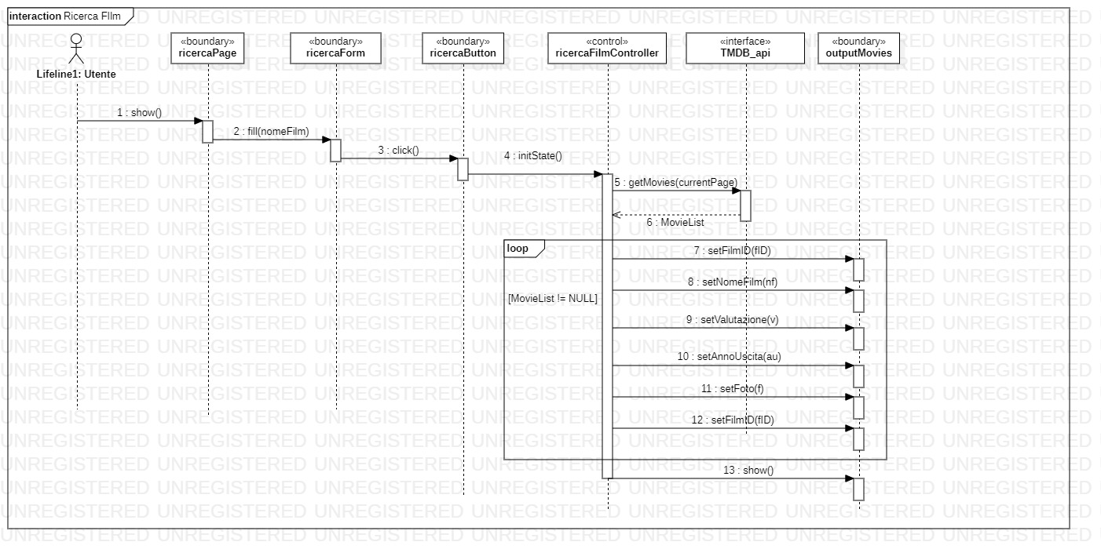

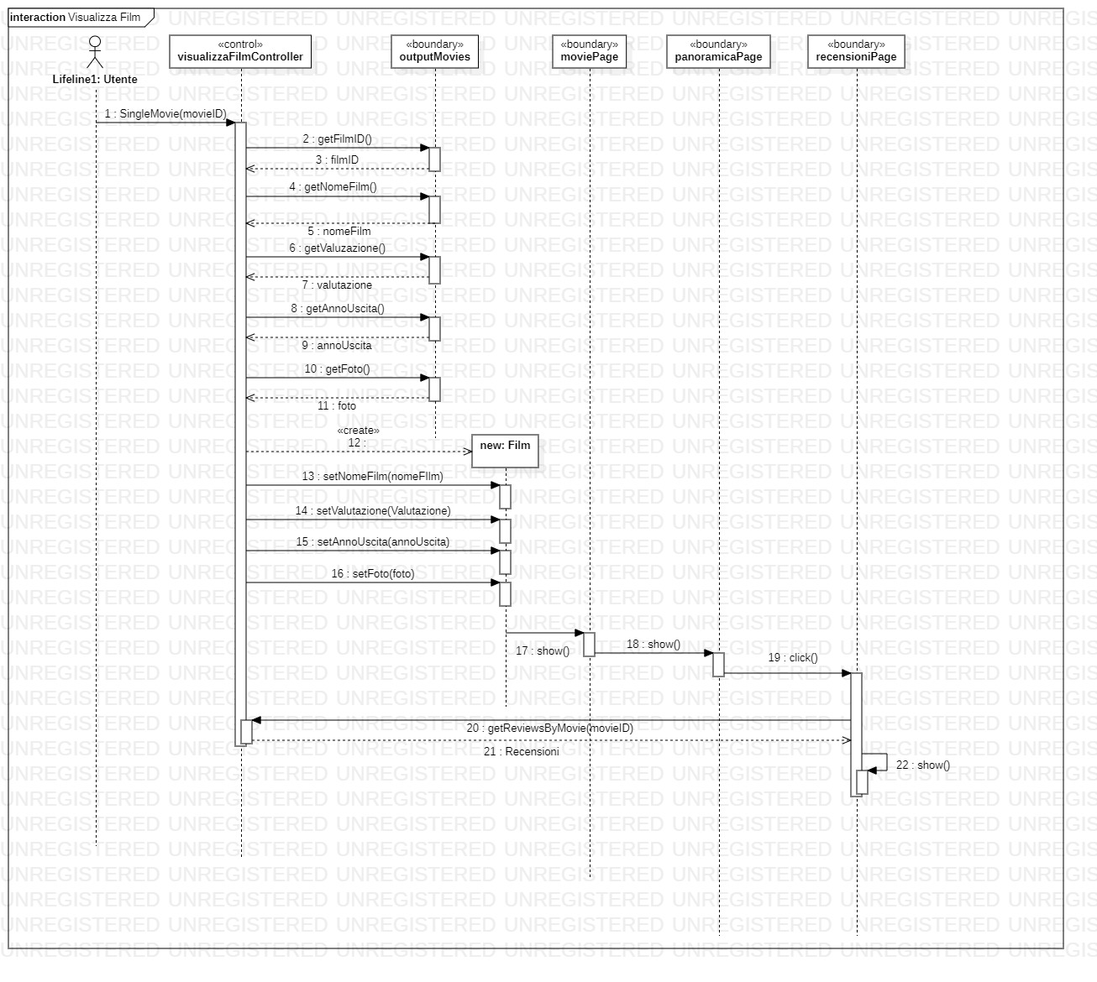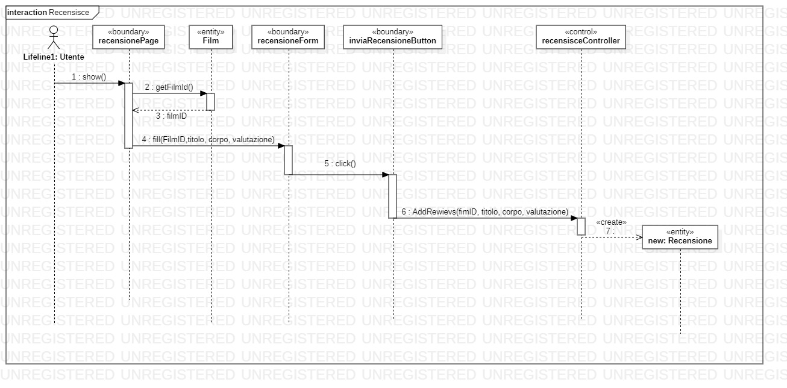

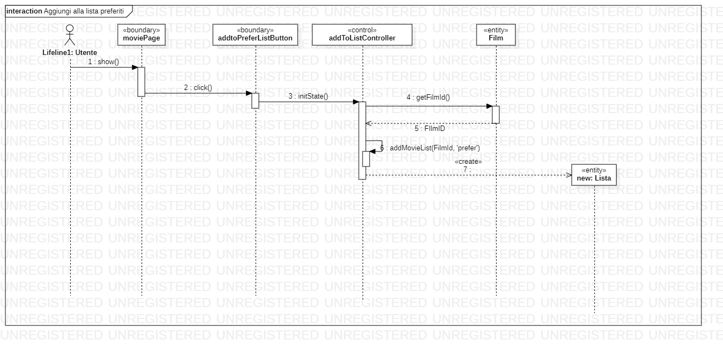

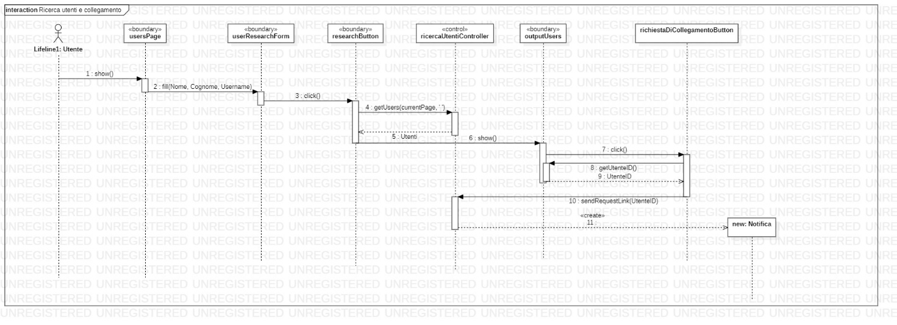

**APP DESKTOP:**

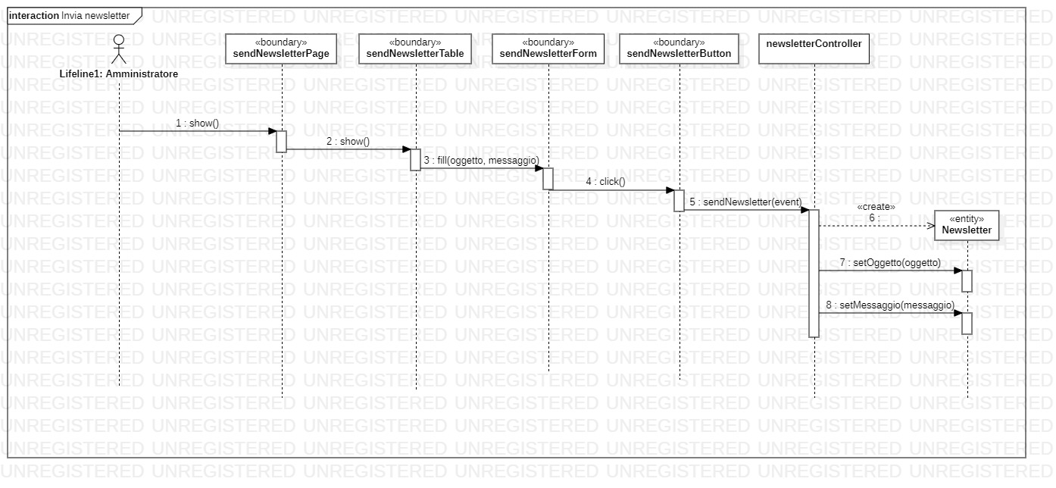

**Activity Diagrams**

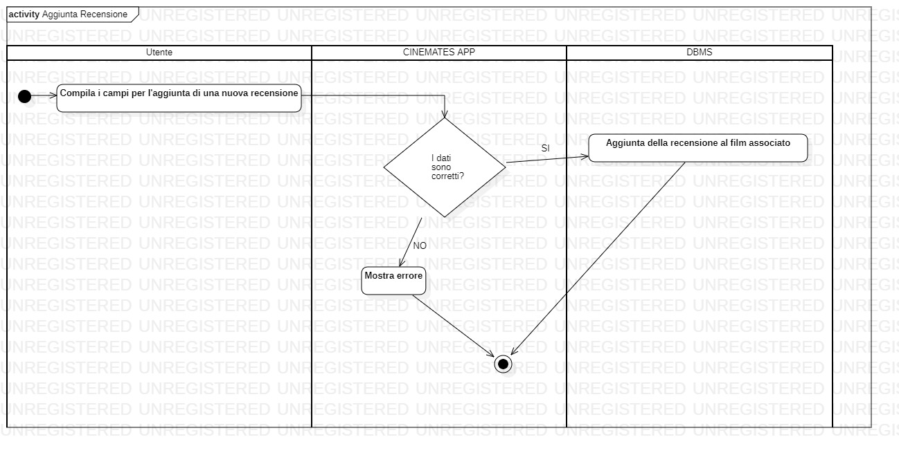

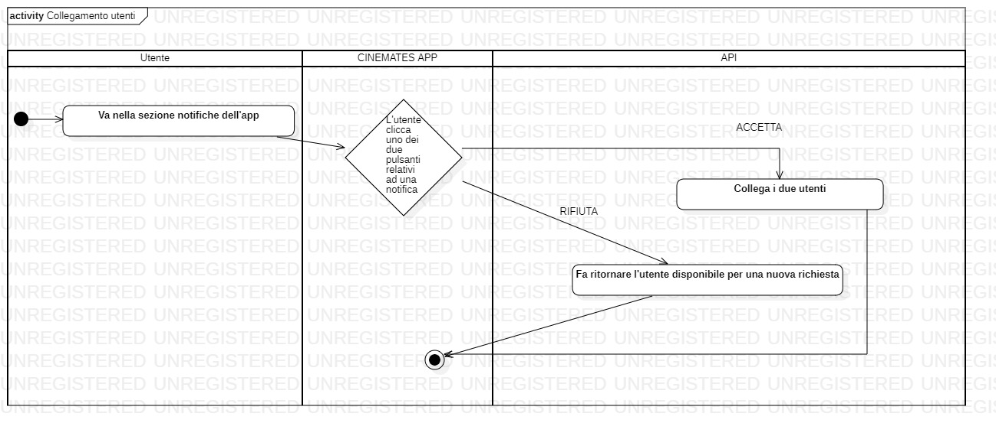

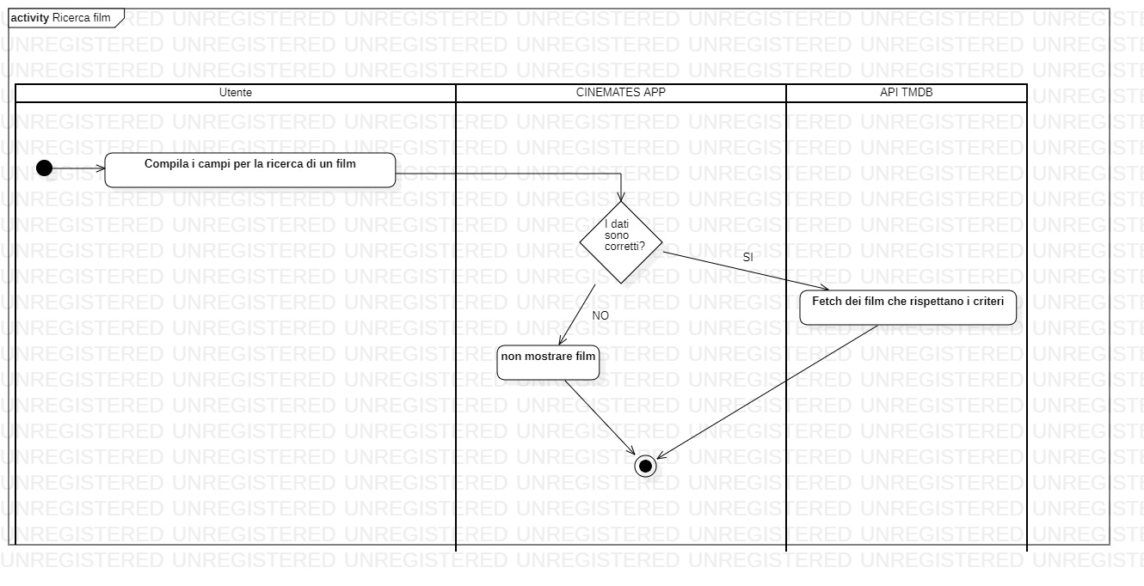

**Statechart Diagrams**

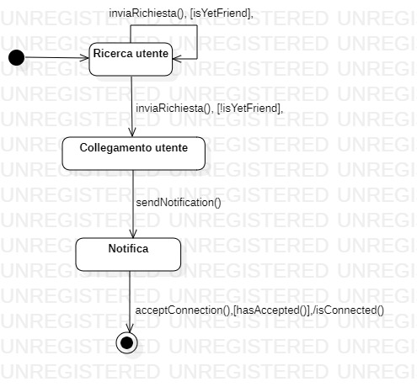

**Design del sistema**

**Analisi dell’architettura:**

Per realizzare entrambi gli applicativi abbiamo scelto di utilizzare sistemi che ci permettessero di applicare alcuni aspetti dell’ingegneria, in particolare, aspetti come usabilità, efficienza, scalabilità, portabilità, riparabilità.

Di conseguenza, per entrambi gli applicativi abbiamo scelto di realizzare il Pattern MVC, garantendo quindi, maggior riusabilità e riparabilità.

Abbiamo quindi scelto di realizzare un template responsive e user-friendly in modo da garantire la facilità di utilizzo e la funzionalità in ambienti diversi.

L’app mobile, infatti, è completamente funzionante su dispositivi diversi (come: smartphone, tablet, desktop) e l’app Desktop è stata sviluppata per funzionare su tutti i dispositivi che utilizzano windows.

Per l’app Desktop è stato utilizzato JavaFX.

Per l’applicazione mobile abbiamo utilizzato il toolkit flutter fornito da Google.

Per entrambe l’app sono state utilizzate delle API in PHP per gestire le funzionalità, mentre per l’app mobile sono state utilizzate anche API esterne fornite da TMDB.

**Design Class Diagram**

Desktop:

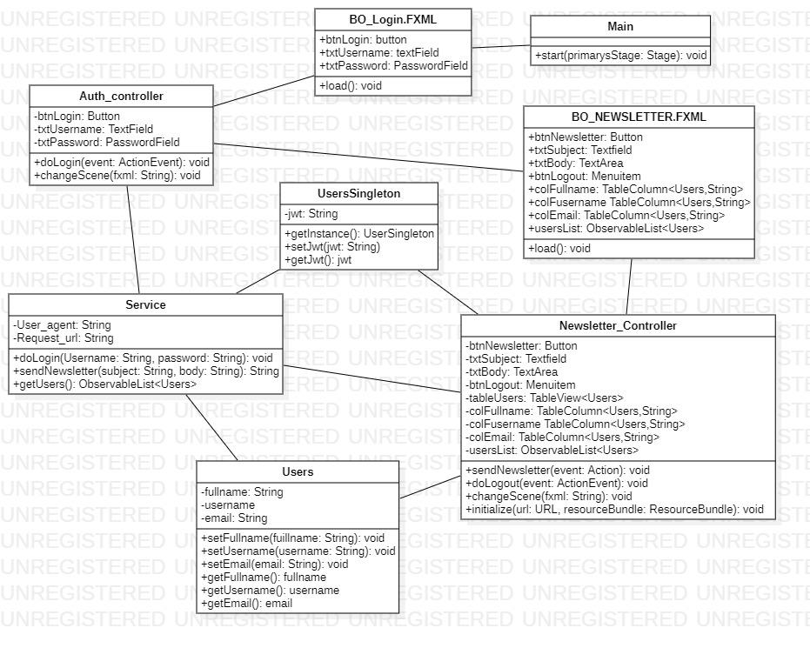

Mobile:

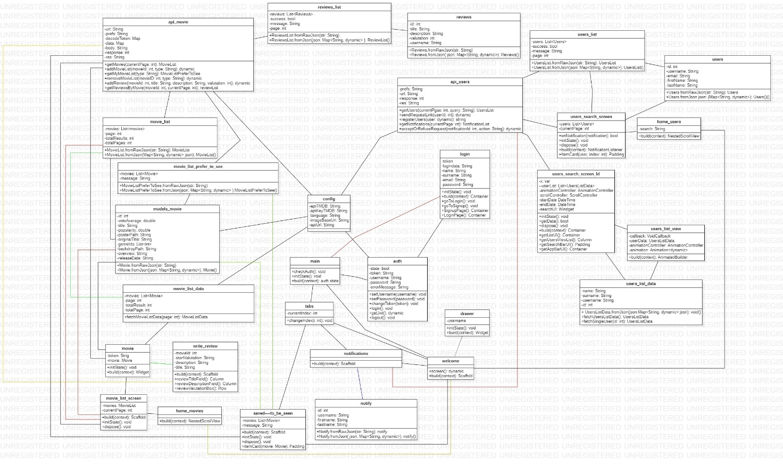

**Design Sequence Diagram**

App mobile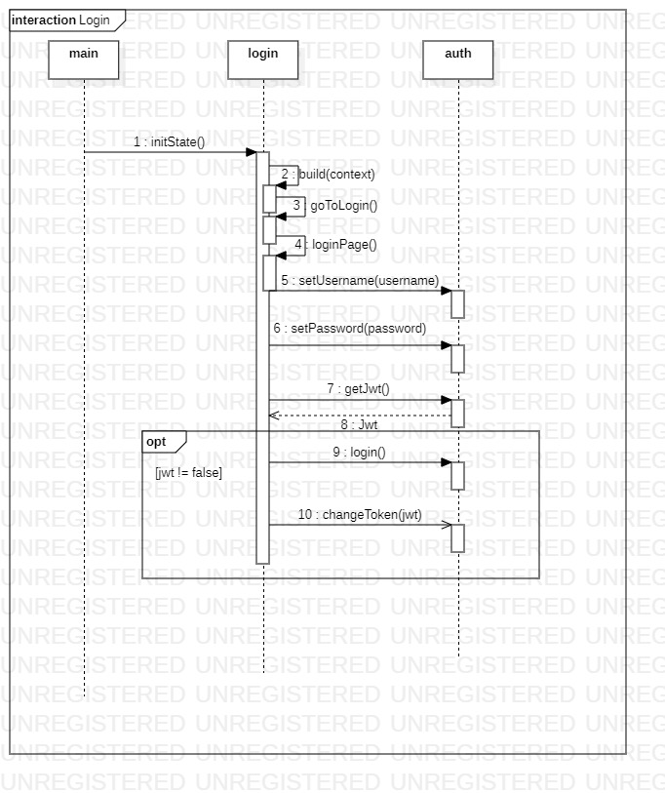

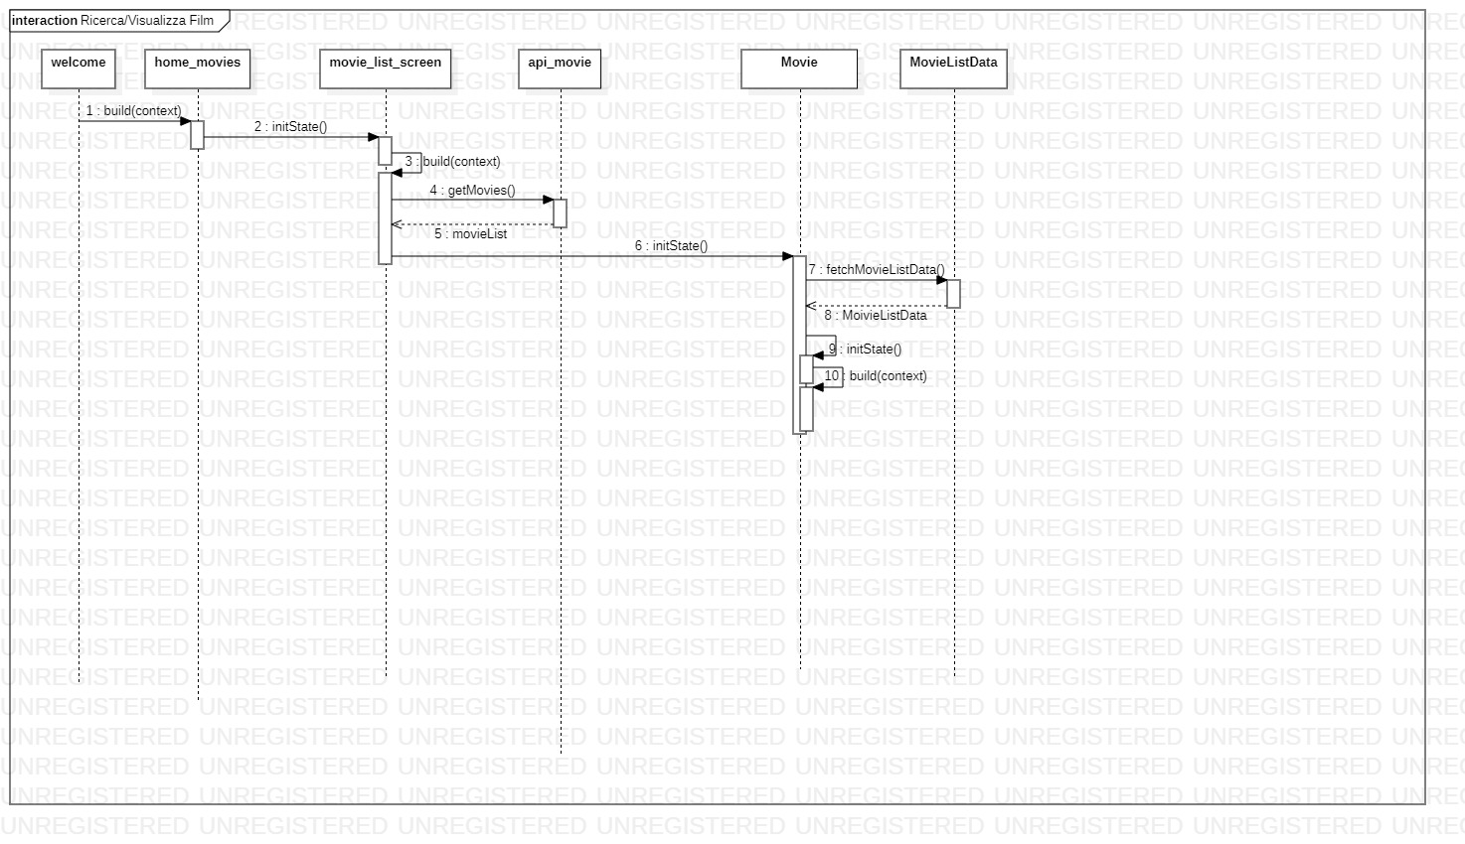

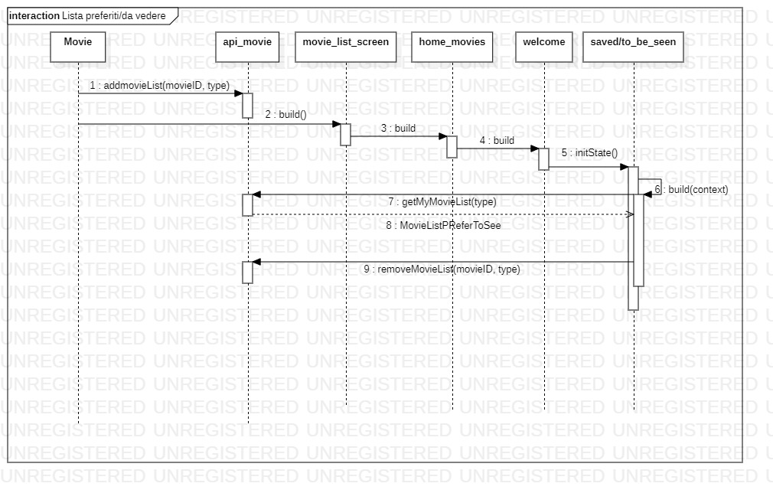

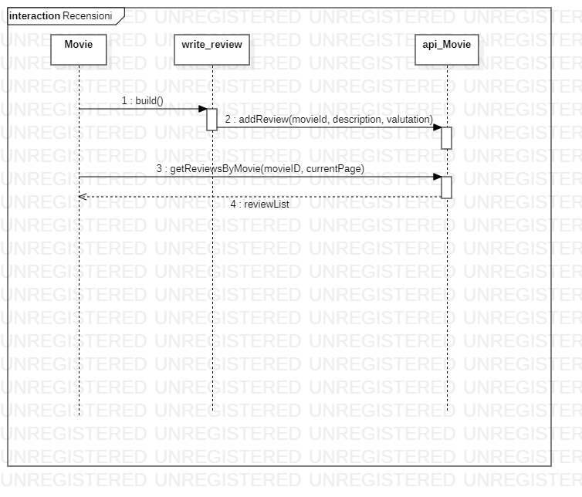

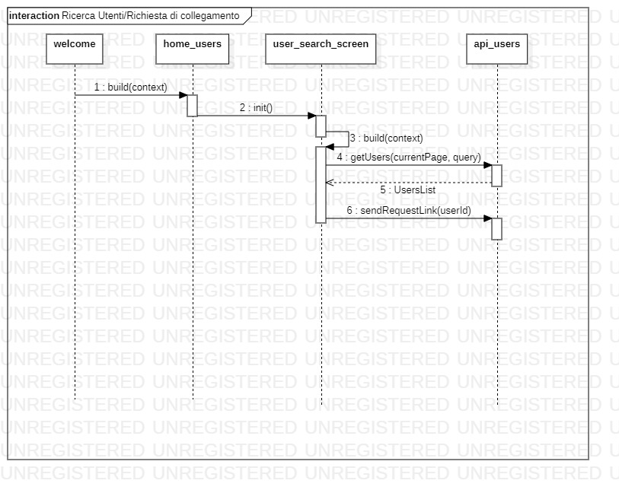

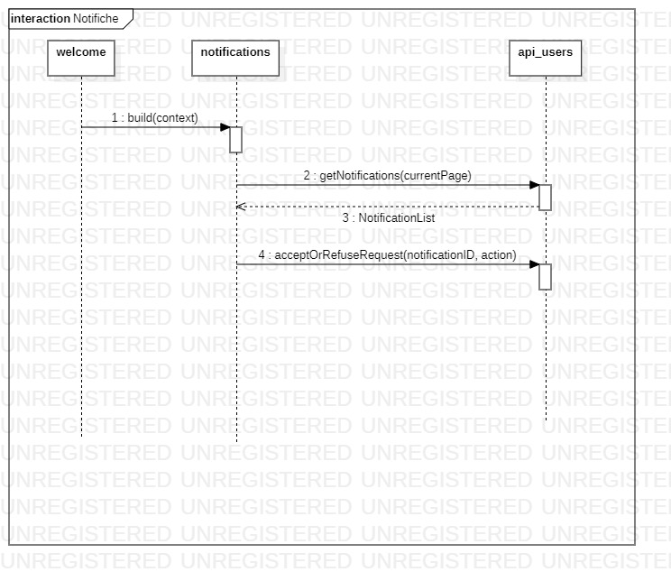

App Desktop

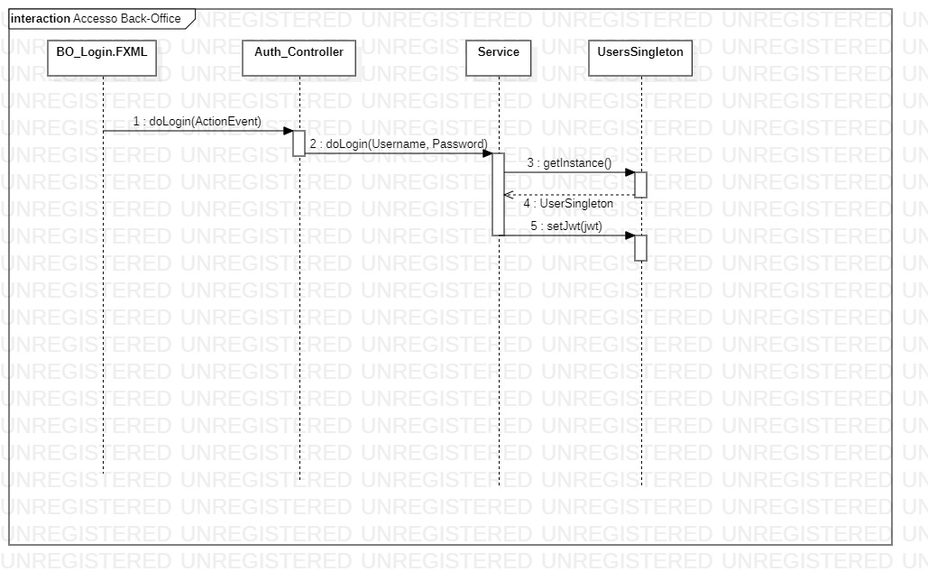

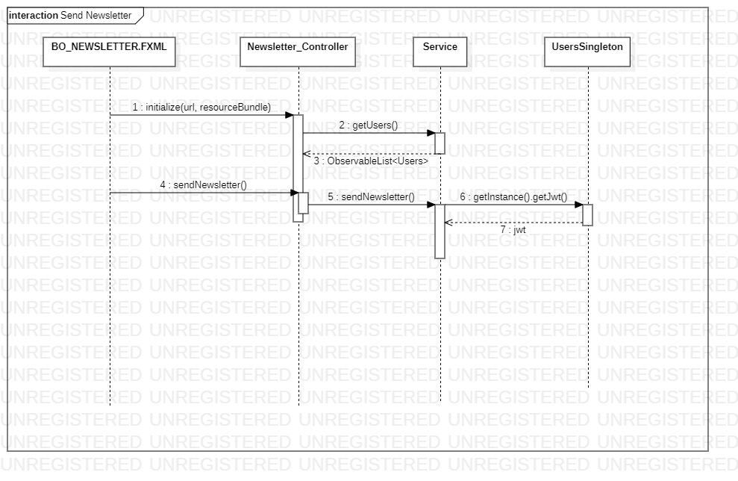

**CRC CARDS**

Di seguito verranno sono riportate le CRC cards (Class Responsability Collaborators) usate per analizzare la collaborazione tra le classi e le loro responsabilità.

**Mobile:**

|  |  |
| --- | --- |
| **Class Name** | Auth |
| **Superclasses** | |
| **Subclasses** | |
| **Responsabilities** | **Collaborators** |
| Gestisce i dati riguardo l’autenticazione dell’utente | Main |
| Users_singleton |
| config |
| login |

|  |  |
| --- | --- |
| **Class Name** | (models)movie |
| **Superclasses** | |
| **Subclasses** | |
| **Responsabilities** | **Collaborators** |
| Gestisce i dati dei film | movie_list_prefer_to_see |
| movie_list |
| config |
| movie_list_screen |
| movie |
| Saved |
| To_be_seen |

|  |  |
| --- | --- |
| **Class Name** | Movie_list |
| **Superclasses** | |
| **Subclasses** | |
| **Responsabilities** | **Collaborators** |
| Gestisce la lista dei film | movie_list_screen |
| Api_movie |
| (models)movie |
| movie_list_data |

|  |  |
| --- | --- |
| **Class Name** | Movie_list_data |
| **Superclasses** | |
| **Subclasses** | |
| **Responsabilities** | **Collaborators** |
| Fetcha i dati della lista di film | movie_list |
| movie |
| config |

|  |  |
| --- | --- |
| **Class Name** | Movie_list_prefer_to_see |
| **Superclasses** | |
| **Subclasses** | |
| **Responsabilities** | **Collaborators** |
| Gestisce la lista dei film preferiti e da vedere | (models)movie |
| saved |
| To_be_seen |

|  |  |
| --- | --- |
| **Class Name** | notifications |
| **Superclasses** | |
| **Subclasses** | |
| **Responsabilities** | **Collaborators** |
| Gestisce la lista delle notifiche | notify |
| tabs |
| welcome |
| Api_users |

|  |  |
| --- | --- |
| **Class Name** | notify |
| **Superclasses** | |
| **Subclasses** | |
| **Responsabilities** | **Collaborators** |
| Gestisce i dati relativi alle notifiche | notifcations |

|  |  |
| --- | --- |
| **Class Name** | reviews |
| **Superclasses** | |
| **Subclasses** | |
| **Responsabilities** | **Collaborators** |
| Gestisce i dati relativi alle notifiche | Reviews_list |

|  |  |
| --- | --- |
| **Class Name** | reviews |
| **Superclasses** | |
| **Subclasses** | |
| **Responsabilities** | **Collaborators** |
| Gestisce i dati relativi alle notifiche | Reviews_list |

|  |  |
| --- | --- |
| **Class Name** | Reviews_list |
| **Superclasses** | |
| **Subclasses** | |
| **Responsabilities** | **Collaborators** |
| Gestisce le liste delle notifiche | Reviews |
| Api_movies |

|  |  |
| --- | --- |
| **Class Name** | reviews |
| **Superclasses** | |
| **Subclasses** | |
| **Responsabilities** | **Collaborators** |
| Gestisce i dati relativi alle notifiche | Reviews_list |

|  |  |
| --- | --- |
| **Class Name** | reviews |
| **Superclasses** | |
| **Subclasses** | |
| **Responsabilities** | **Collaborators** |
| Gestisce i dati relativi alle notifiche | Reviews_list |

|  |  |
| --- | --- |
| **Class Name** | tabs |
| **Superclasses** | |
| **Subclasses** | |
| **Responsabilities** | **Collaborators** |
| Gestisce il cambio di pagina nella barra di navigazione | saved |
| To_be_seen |
| welcome |
| notifications |

|  |  |
| --- | --- |
| **Class Name** | users |
| **Superclasses** | |
| **Subclasses** | |
| **Responsabilities** | **Collaborators** |
| Gestisce i dati relativi agli utenti | Users_list |
| Users_search_screen |

|  |  |
| --- | --- |
| **Class Name** | Users_list |
| **Superclasses** | |
| **Subclasses** | |
| **Responsabilities** | **Collaborators** |
| Gestisce la lista degli utenti | Api_users |
| Users_search_screen |
| users |

|  |  |
| --- | --- |
| **Class Name** | Users_list_data |
| **Superclasses** | |
| **Subclasses** | |
| **Responsabilities** | **Collaborators** |
| Gestisce i dati relativi alla lista degli utenti | Users_search_screen_ID |
| Users_list_view |

|  |  |
| --- | --- |
| **Class Name** | config |
| **Superclasses** | |
| **Subclasses** | |
| **Responsabilities** | **Collaborators** |
| Gestisce il settaggio delle api | Models_movie |
| Movie_list_data |
| Api_movie |
| Api_users |
| Auth |

|  |  |
| --- | --- |
| **Class Name** | Api_movies |
| **Superclasses** | |
| **Subclasses** | |
| **Responsabilities** | **Collaborators** |
| Gestisce le varie funzioni relative alle api dei film | Reviews_list |
| config |
| Movie_list_prefer_to_see |
| Movie_list |
| movie |
| Movie_list_screen |
| saved |
| To_be_seen |
| Write_review |

|  |  |
| --- | --- |
| **Class Name** | Api_users |
| **Superclasses** | |
| **Subclasses** | |
| **Responsabilities** | **Collaborators** |
| Gestisce le varie funzioni relative alle api dei film | Users_list |
| Users_search_screen |
| Users_search_screen_ID |
| notifications |
| config |

**Desktop:**

|  |  |
| --- | --- |
| **Class Name** | Auth_controller |
| **Superclasses** | |
| **Subclasses** | |
| **Responsabilities** | **Collaborators** |
| Gestisce la pagina relativa all’autenticazione | BO_Login.FXML |
| BO_Newsletter.FXML |
| Service |

|  |  |
| --- | --- |
| **Class Name** | Newsletter_Controller |
| **Superclasses** | |
| **Subclasses** | |
| **Responsabilities** | **Collaborators** |
| Gestisce la pagina relativa alle newsletter | BO_Newsletter.FXML |
| UsersSingleton |
| Users |
| Service |

|  |  |
| --- | --- |
| **Class Name** | UsersSingleton |
| **Superclasses** | |
| **Subclasses** | |
| **Responsabilities** | **Collaborators** |
| Gestisce i dati dell’utente loggato | Service |
| Newsletter_Controller |

|  |  |
| --- | --- |
| **Class Name** | Users |
| **Superclasses** | |
| **Subclasses** | |
| **Responsabilities** | **Collaborators** |
| Gestisce i dati relativi agli utenti iscritti alla newsletter | Service |
| Newsletter_Controller |

|  |  |
| --- | --- |
| **Class Name** | Service |
| **Superclasses** | |
| **Subclasses** | |
| **Responsabilities** | **Collaborators** |
| Gestisce le varie richieste fatte alle api | Newsletter_controller |
| UsersSingleton |
| Users |
| Auth_controller |

**Testing del sistema**

**Test Planning**

Il seguente capitolo tratterà la fase di testing del progetto dove ci si occuperà della fase di validazione e verifica dimostrando che tutti i requisti implementati siano correttamente funzionanti.

|  |  |  |
| --- | --- | --- |
| Test ID | 1 | |
| Descrizione | Registrazione | |
| Input | Goal | Result |
| Viene premuto il pulsante “Registrati” | Viene mostrato un form contenente gli input per poter procedere alla registrazione dell’utente (anagrafica + info accesso) | Positivo |
| Viene premuto il pulsante “Registrati” dopo aver compilato correttamente tutti i campi | L’utente si registra correttamente | Positivo |
| Viene premuto il pulsante “Registrati” con alcuni campi del form non compilati o errati | L’utente non riesce a registrarsi correttamente | Positivo |
| Note | Quando si ha accesso al sito la registrazione è negata. | |

|  |  |  |
| --- | --- | --- |
| Test ID | 2 | |
| Descrizione | Login e Logout | |
| Input | Goal | Result |
| Viene premuto il pulsante “Login” | Viene mostrato un form contenente gli input per poter procedere all’accesso sulla piattaforma | Positivo |
| Viene premuto il pulsante “Login” dopo aver compilato correttamente tutti i campi | L’utente accede correttamente | Positivo |
| Viene premuto il pulsante “Login” con alcuni campi del form non compilati o errati | L’utente non riesce a loggarsi correttamente | Positivo |
| Viene premuto il pulsante “Log out” nella barra di navigazione in seguito ad un login con successo | Si viene correttamente disconnessi dal sistema e reindirizzati alla pagina di benvenuto dell’app mobile | Positivo |

|  |  |  |
| --- | --- | --- |
| Test ID | 3 | |
| Descrizione | Ricerca e visualizzazione di film | |
| Input | Goal | Result |
| Viene digitato il nome di un film esistente nella barra di ricerca e viene premuto il pulsante di ricerca | Vengono mostrati uno o più film avente come criterio di ricerca il nome digitato | Positivo |
| Viene digitato il nome di un film non esistente nella barra di ricerca e viene premuto il pulsante di ricerca | Non viene visualizzata nessun film | Positivo |
| Nella lista dei film viene selezionato un film | Viene mostrata una pagina con tutte le informazioni relative al film selezionato con possibilità di recensirlo se l’utente è loggato | Positivo |

|  |  |  |
| --- | --- | --- |
| Test ID | 4 | |
| Descrizione | Scrittura recensione | |
| Input | Goal | Result |
| Vengono compilati tutti i campi richiesti per pubblicare una recensione relativa ad un film e viene premuto il tasto di conferma | La recensione viene pubblicata | Positivo |
| Alcuni campi della recensione non vengono compilati | La recensione non viene pubblicata e l’utente viene esortato a compilare tutti i campi | Positivo |

|  |  |  |
| --- | --- | --- |
| Test ID | 5 | |
| Descrizione | Aggiunta/Rimozione film alla lista preferiti o “da vedere” | |
| Input | Goal | Result |
| L’utente clicca su uno dei due pulsanti sulla pagina del film relativi alle liste dei film da vedere o preferiti | Il film viene aggiunto ad uno delle due liste | Positivo |
| L’utente clicca su uno dei due pulsanti sulla pagina del film relativi alle liste dei film da vedere o preferiti ma il film è già presente in una delle due liste | Il film non viene aggiunto ad uno delle due liste | Positivo |
| L’utente trascina a destra o sinistra un film presente in una delle due liste | Il film viene rimosso dalla lista | Positivo |

|  |  |  |
| --- | --- | --- |
| Test ID | 6 | |
| Descrizione | Ricerca di utenti e richieste di collegamento | |
| Input | Goal | Result |
| Viene digitato il nome di un utente esistente nella barra di ricerca e viene premuto il pulsante di ricerca | Vengono mostrati uno o più utenti avente come criterio di ricerca il nome digitato | Positivo |
| Viene digitato nella barra di ricerca il nome di un utente non esistente e viene premuto il pulsante di ricerca | Non viene visualizzato nessun utente | Positivo |
| L’utente clicca sul pulsante di richiesta di collegamento presente sulla scheda dell’utente selezionato | La richiesta viene inviata e notificata all’utente selezionato | Positivo |

|  |  |  |
| --- | --- | --- |
| Test ID | 7 | |
| Descrizione | Risposta alla richiesta di collegamento | |
| Input | Goal | Result |
| L’utente preme il pulsante “accetta” relativo alla richiesta di collegamento inviata da un altro utente | I due utenti vengono collegati | Positivo |
| L’utente preme il pulsante “rifiuta” relativo alla richiesta di collegamento inviata da un altro utente | Il collegamento viene rifiutato e l’utente torna disponibile per l’invio di una nuova richiesta | Positivo |

|  |  |  |
| --- | --- | --- |
| Test ID | 8 | |
| Descrizione | Accesso all’applicativo Back-Office | |
| Input | Goal | Result |
| Nel form di login vengono inseriti dati non riconosciuti o non validi | L’amministratore non riesce ad effettuare l’accesso | Positivo |
| Nel form di login vengono inseriti i dati di un utente amministratore | Viene effettuato l’accesso al BO e reindirizzati verso la dashboard | Positivo |

|  |  |  |
| --- | --- | --- |
| Test ID | 9 | |
| Descrizione | Invio di newsletter | |
| Input | Goal | Result |
| L’amministratore omette uno dei campi relativi all’oggetto ed al messaggio della mail da inviare | Viene visualizzato un messaggio d’errore e non viene inviata alcuna mail | Positivo |
| L’amministratore compila i campi relativi all’oggetto ed al messaggio della mail da inviare | Viene inviata una mail di newsletter a tutti gli iscritti ad essa | Positivo |

**Codice JUnit:**

